HALAMAN SAMPUL

SKRIPSI

PENGARUH METODE TPR (TOTAL PHYSICAL RESPONSE) TERHADAP PENINGKATAN KECERDASAN LINGUSITIK ANAK USIA DINI PADA KELOMPOK B TK RAHMAH KECAMATAN RAPPOCINI
KOTA MAKASSAR

NOVIANI

PROGRAM STUDI PENDIDIKAN GURU PENDIDIKAN ANAK USIA DINI
FAKULTAS ILMU PENDIDIKAN
UNIVERSITAS NEGERI MAKASSAR
2016

HALAMAN SAMPUL

SKRIPSI

PENGARUH METODE TPR (TOTAL PHYSICAL RESPONSE) TERHADAP PENINGKATAN KECERDASAN LINGUSITIK ANAK USIA DINI PADA KELOMPOK B TK RAHMAH KECAMATAN RAPPOCINI
KOTA MAKASSAR

Diajukan untuk Memenuhi Sebagian Persyaratan Guna
Memperoleh Gelar Sarjana Pendidikan pada Program Studi Pendidikan Guru Pendidikan Anak Usia Dini Strata Satu Fakultas Ilmu Pendidikan
Universitas Negeri Makassar

NOVIANI
1249041028

PROGRAM STUDI PENDIDIKAN GURU PENDIDIKAN ANAK USIA DINI
FAKULTAS ILMU PENDIDIKAN
UNIVERSITAS NEGERI MAKASSAR
2016
PERNYATAAN KEASLIAN SKRIPSI

Saya yang bertanda tangan dibawah ini :
Nama : Noviani
NIM : 1249041028
Jurusan/Prodi : Pendidikan Guru Pendidikan Anak Usia Dini
Judul : Pengaruh Metode TPR (Total Physical Response) terhadap Peningkatan Kecerdasan Linguistik Anak Usia Dini TK Rahmah Kecamatan Rappocini Kota Makassar
Menyatakan dengan sebenarnya bahwa Skripsi yang saya tulis ini benar merupakan hasil karya saya sendiri dan bukan merupakan pengambil alihan tulisan atau pikiran orang lain yang saya akui sebagai hasil tulisan atau pikirran sendiri.
Apabila dikemudian hari terbukti atau dapat dibuktikan bahwa skripsi ini hasil jiplakan atau mengandung unsur plagiat, maka saya bersedia menerima sanksi atas perbuatan tersebut sesuai ketentuan yang berlaku.

Makassar, November 2016
Yang membuat pernyataan,

Noviani/1249041028

MOTTO

“Success”
is not about how fast you run or how high you climb
but how well you bounce

Kuperuntukkan karya ini untuk almamater dan kedua orang tuaku
Ayahanda Iskandar dan Murniati yang tercinta dan terkasih
Atas setiap cucuran keringatnya, tetesan air matanya
Lantunan do’a-do’a dan kasih sayangnya yang ‘tak terhingga

ABSTRAK
Noviani, 2016. Pengaruh Metode TPR (Total Physical Response) terhadap Peningkatan Kecerdasan Linguistik Anak Usia Dini Kelompok B TK Rahmah Kecamatan Rappocini Kota Makassar. Dibimbing oleh Dr.Bastiana. M.Si. dan Hajerah, S.Pd.I, M.Pd . Fakultas Ilmu Pendidikan, Universitas Negeri Makassar.

Studi ini menelaah tentang Pengaruh metode TPR (total physical response) terhadap peningkatan kecerdasan linguistik anak usia dini kelompok B TK Rahmah Kecamatan Rappocini Makassar. Permasalahan pokok yang dikaji adalah apakah ada pengaruh sebelum dan sesudah penerapan metode TPR (total physical response ) terhadap meningkatkan kecerdasan linguistik anak pada kelompok B TK Rahmah. Penelitian ini menggunakan pendekatan penelitian kuantitatif dengan jenis pre-experimental dan desain penelitian one group pretest-posttest. Subyek penelitian berjumlah 27 anak. Metode pengumpulan data menggunakan observasi dengan alat penilaian berupa lembar observasi dan dokumentasi. Analisis data menggunakan statistik non-parametrik uji jenjang bertanda Wilcoxon (wilcoxon match pairs test), dengan rumus T hitung > T tabel dan Z hitung > Z tabel. Berdasarkan hasil analisis data tentang kecerdasan linguistik-verbal pada saat observasi awal (pre-test) dan observasi setelah perlakuan (post-test) menggunakan metode TPR (Total Physical Response) menunjukkan bahwa nilai rata-rata kecerdasan linguistik anak sebelum menggunakan metode TPR termasuk dalam kategori cukup. Sedangkan setelah menggunakan metode TPR pada anak usia dini kelompok B TK Rahmah Kecamata Rappocini Kota Makassar mengalami peningkatan menjadi kategori baik. Hal ini dapat diartikan bahwa adanya pengaruh metode TPR (Total Physical Response) terhadap peningkatan kecerdasan linguistik anak usia dini kelompok B TK Rahmah Kecamatan Rappocini Kota Makassar.

PRAKATA

Alhamdulillah puji dan syukur tak lupa penulis panjatkan kehadirat ALLAH Subhanahu Wa Ta’ala karena ridho dan nikmat kesehatan-Nyalah sehingga penulis dapat menyelesaikan skripsi yang berjudul ”Pengaruh Metode TPR (Total Physical response) terhadap Peningkatan Kecerdasan Linguistik Anak Kelompok B TK Rahmah Kecamatan Rappocini Kota Makassar” untuk mengetahui apakah ada pengaruh peningkatan kecerdasan linguistik anak dengan menerapkan metode TPR di TK Rahmah. Tulisan ini diajukan sebagai syarat yang harus dipenuhi guna memperoleh gelar Sarjana Pendidikan pada jurusan Pendidikan Guru Pendidikan Anak Usia Dini Fakultas Ilmu Pendidikan Universitas Negeri Makassar.
Sepenuhnya penulis menyadari bahwa penyusunan skripsi ini masih terdapat kekurangan, olehnya itu kritik dan saran yang bersifat membangun, senantiasa penulis harapkan dari semua pihak sebagai bahan masukan dalam penyusunan skripsi ini.
Pada kesempatan ini, penulis mengucapkan terimakasih kepada orang tua tercinta Bapak Iskandar dan Ibu Murniati serta adik-adikku tercinta atas segenap kasih sayang, do’a dan pengorbanan yang tiada putusnya yang sekaligus menjadi motivasi untuk kesuksesan penulis, serta adik adik ku tercinta yang turut menjadi penyemangat penulis.
Ucapan terimakasih dan penghargaan khusus yang sebesar-besarnya kepada Dr. Bastiana, M.Si. serta Hajerah, S.Pd.I, M.Pd. Selaku pembimbing I dan II yang dengan segala kesediaan, perhatian serta keikhlasan dalam meluangkan waktu, fikiran dan tenaganya untuk senantiasa membimbing dan mengarahkan penulis dalam menyusun skripsi ini.
Selain itu, penulis ucapkan terimakasih pula yang setinggi-tingginya kepada :
- Prof. Dr. H. Husain Syam, M.TP selaku Rektor Universitas Negeri Makassar, yang telah memberikan peluang untuk mengikuti proses perkuliahan pada Program Studi Pendidikan Guru Pendidikan Anak Usia Dini (PG-PAUD) Fakultas Ilmu Pendidikan Universitas Negeri Makassar.
- Dr. Abdullah Sinring, M.Pd selaku Dekan Fakultas Ilmu Pendidikan Universitas Negeri Makassar, Dr. Abdul Saman,M.Si. Kons selaku PD I,Drs. Muslimin, M.Ed selaku PD II, Dr. Pattaufi, S.Pd, M.Si selaku PD III, Dr. Parwoto, M.Pd selaku PD IV yang telah memberikan dorongan, kebijakan dan nasehatnya sehingga penulis dapat menyelesaikan skripsi ini dengan baik.
- Syamsuardi, S.Pd., M.Pd dan Arifin Manggau S.Pd., M.Pd sebagai Ketua dan Sekertaris Program Studi PGPAUD FIP UNM, yang dengan penuh perhatian memberikan bimbingan dan memfasilitasi penulis selama proses perkulihan.
- Bapak dan Ibu Dosen Serta Pegawai/Tata Usaha FIP UNM, atas segala perhatiannya dan layanan akademik, adminstrasi dan kemahasiswaan sehingga perkuliahan dan penyusunan skripsi berjalan lancar.
- Kepada Ibu Hisrawati S.Pd.selaku kepala sekolah TK Rahmah dan Ibu-Ibu guru kelas dari kelompok B penulis ucapkan banyak terima kasih atas kesediannya membantu dan mengizinkan penulis melakukan penelitian TK Rahmah Kota Makassar.
- Terima kasih Kepada kepada Bapak Prof. Dr. Jasruddin Daud Malago, M.Si, Ibu Drs. Soeprieni serta Bapak Jasmin Daud Malago, S.E, M.Pd yang selama ini membimbing dan menjadi orang tua atau wali selama perkuliahan serta memberikan motivasi kepada peneliti dalam proses penyelesaian studi ini.
- Terima kasih kepada Teman-teman wispendik yang telah memberikan semangat kepada saya dalam proses penelitian ini.
- Teman-teman angkatan 2012 yang selama ini banyak membantu dalam penyelasaian penulisan skripsi ini dan terima kasih kepada semua pihak yang terlibat di dalamnya yang tidak dapat di sebut satu persatu yang telah banyak membantu.

Makassar, November 2016

Penulis

DAFTAR ISI

HALAMAN SAMPUL i
PERNYATAAN KEASLIAN SKRIPSI ii
MOTTO iv
ABSTRAK v
PRAKATA vi
DAFTAR ISI ix
DAFTAR TABEL xi
DAFTAR GAMBAR xii
DAFTAR LAMPIRAN xiii
BAB I PENDAHULUAN 14
A. Latar Belakang Masalah 14
B. Rumusan Masalah 20
C. Tujuan Penelitian 20
D. Manfaat Penelitian 20
BAB IITINJAUAN PUSTAKA, KERANGKA PIKIR DAN HIPOTESIS 22
A. Tinjauan Pustaka 22
B. Kerangka Pikir 40
C. Hipotesis Penelitian 42
BAB IIIMETODE PENELITIAN 43
A. Pendekatan dan Jenis Penelitian 43
B. Variabel dan Desain Penelitian 43
C. Definisi Operasional 44
D. Populasi dan Sampel 45
E. Teknik dan Prosedur Pengumpulan Data 47
F. Teknik Analisis Data 49
BABIVHASIL PENELITIAN DANPEMBAHASAN 52
A. Deskripsi Data Hasil Penelitian 52
B. Pembahasan 57
BAB VKESIMPULAN DAN SARAN 63
A. Kesimpulan 63
B. Saran 63
DAFTAR PUSTAKA 65
LAMPIRAN 68
DAFTAR RIWAYAT HIDUP 95

DAFTAR TABEL

Nomor Halaman
1.Anak didik TK Rahmah Kelompok B 45
2. Pengukuran Kecerdasan Linguistik Menurut Yus 49
3. Pretest Kemampuan Kecerdasan Linguistik Anak 48
4.Tabel Data Perhitungan Deskriptif Hasil Pretest 50
5.Postest Kemampuan Kecerdasan Linguistik Anak 51
6.Tabel Data Perhitungan Deskriptif Hasil Postest 53
7.Pengaruh Penerapan Metode Total Physical Response terhadap Kemampuan Kecerdasan Lingustik Anak 54

DAFTAR GAMBAR

Nomor Halaman
1.Langkah-Langkah Penerapan TPR 31
2.Skema Kerangka Pikir 41
3. Desain Penelitian 44

DAFTAR LAMPIRAN

Nomor Halaman
1. Kisi-Kisi Instrumen pengaruh TPR terhadap meningkatkan kecerdasan Kecerdasan Linguistik 69
2. Panduan Instrumen Tes Kemampuan Kecerdasan Linguistik 70
3.Skenario Pembelajaran 72
4. Validasi Instrumen Kemampuan Kecerdasan Linguistik 75
5. Nilai Rata Rata dan Standar Deviasi 76
6. PretestKemampuan Kecerdasan Linguistik Anak. 77
7. PostestKemampuan Kecerdasan Linguistik Anak. 79
8.Mencari Ranking 81
9.Pengaruh Penerapan Metode Total Physical response Terhadap Kecerdasan Linguistik Anak 83
10. Tabel Harga-Harga Kritis T Dalam Tes Rangking Bertanda Data Berpasangan Wilcoxon 87
11.Penyelesaian rumus mencari nilai Z 88
12.Tabel wilcoxon Z tabel untuk dua sampel berhubungan (dependen) 90
13 . FotoKegiatan 91

BAB I

PENDAHULUAN

- Latar Belakang Masalah
Undang-Undang Nomor 146 tahun 2014 tentang Kurikulum 2013 Pendidikan Usia Dini Pasal 1 berisi Kerangka Dasar dan Struktur Kurikulum Pendidikan Anak Usia Dini menyatakan Pendidikan Anak Usia Dini, yang selanjutnya disingkat PAUD, merupakan suatu upaya pembinaan yang ditujukan kepada anak sejak lahir sampai dengan usia 6 (enam) tahun yang dilakukan melalui pemberian rangsangan pendidikan untuk membantu pertumbuhan dan perkembangan jasmani dan rohani agar anak memiliki kesiapan dalam memasuki pendidikan lebih lanjut (PERMENDIKBUD 146 : 2014 ). Pemberian rangsangan inipun tentu saja tak lepas dari beberapa aspek perkembangan yang meliputi nilai-nilai agama dan moral, fisik motorik, kognitif, bahasa, dan sosial-emosional.
Semua aspek-aspek perkembangan ini harus menjadi fokus orang-orang yang mengelilingi lingkungan anak usia dini. Menurut Susanto (2011:25) “Pertumbuhan bukanlah suatu perkembangan yang terjadi secara berangsur-angsur yang lepas satu sama lain tetapi semakin lama semakin sempurna”. Perkembangan anak mengikuti pola dan arah tertentu, setiap perkembangan anak akan mempengaruhi perkembangan anak sebelumnya yang akan berdampak pada perkembangan anak selanjutnya. Sehingga segala bentuk stimulasi dirancang sedemikian rupa agar anak usia dini dapat berkembang sesuai yang diharapkan.
Implementasi pengembangan program PAUD, diharapkan memiliki pendekatan pengembangan program pembelajaran anak usia dini. Menurut Trianto (2011) pengembangan pembelajaran berdasarkan pendekatan ragam budaya memerhatikan lingkungan sosial dan budaya yang ada di sekitar anak, maupun yang mungkin dialami anak pada perkembangan berikutnya. Pendekatan multibudaya merupakan cakupan yang mengakomodasi pemahaman anak terhadap budaya yang terdapat di indonesia maupun budaya lokal. Budaya yang dimaksudkan erat kaitannya dengan penggunaan bahasa dalam hal ini bahasa indonesia dan bahasa asing (foreign language).
Usia prasekolah adalah masa yang sangat penting dan sangat menentukan karena melalui masa ini akan turut menentukan keberhasilan perkembangan anak di kemudian hari. Susanto (2011) mengemukakan potensi bahasa merupakan salah satu potensi yang harus dikembangkan pada anak prasekolah karena dengan kemampuan berbahasa yang baik, anak tidak saja dapat berkembang dalam bidang akademik tetapi anak mampu pula berinteraksi secara baik dalam lingkungan sosialnya. Kemampuan bahasa erat kaitannya dengan kecerdasan majemuk (multiple intelegences) yaitu kecerdasan linguistik. Menurut Sujiono (2013:185)
“Tujuan mengembangkan kecerdasan linguistik yaitu : (1) Agar anak mampu berkomunikasi dengan baik. (2) memiliki kemampuan bahasa untuk meyakinkan orang lain, (3) mampu mengingat dan menghafal informasi, (4) mampu memberikan penjelasan dan (5) mampu untuk membahas bahasa itu sendiri”.

Kecerdasan linguistik mampu mengembangkan komunikasi dalam meningkatkan kosa kata anak dan pengembangan daya penerimaan serta pengekspresian kemampuan bahasa melalui interaksi anak dengan orang lain.
Pada masa perkembangan anak usia dini, penguasaan kosa kata anak juga meningkat pesat. Menurut Desmita (2013) masa anak usia dini adalah masa dimana mengucapkan kalimat yang makin panjang dan makin bagus, menunjukkan panjang pengucapan rata-rata anak telah mulai menyatakan pendapatnya dengan kalimat majemuk. Hal senada dengan pendapat Otto (2015) bahwa pada masa usia dini, kosakata dapat diperoleh dari interaksi langsung maupun tidak langsung, namun terkadang ketika sulit diartikan secara lisan maka ditunjukkan dengan tindakan. Sama halnya dengan seiring berjalannya waktu dari masa ke masa manusia dalam jangka waktu cukup lama terus-menerus mendengar pengucapan suatu bahasa, biasanya ia akan mampu mengucapkan bahasa tersebut tanpa instruksi khusus atau direncanakan.
Di era globalisasi ini, orang dewasa kebanyakan dituntut untuk menguasai bahasa asing (Foreign Language) oleh karena itu solusi yang ditawarkan ialah memperkenalkan pembelajaran tersebut sejak dini. Pada masa anak usia dini otak anak akan berkembang pesat dan bersifat terus menerus, yakni perkembangannya masa kini akan berpengaruh pada saat dewasa nantinya Berdasarkan hal tersebut, diharapkan anak usia dini diberi bekal dasar untuk mengenal bahasa asing sehingga akan bermanfaat bagi anak pada jenjang pendidikan selanjutnya.
Menurut Nurhadi (2012) pengenalan pendidikan bahasa asing untuk anak usia dini (English for Young Learners) perlu ditingkatkan. Kemampuan seseorang dalam menggunakan bahasa inggris sangatlah dibutuhkan seiring dengan kemajuan sebuah negara. Karenanya pendidikan bahasa asing terkhusus bahasa inggris sebagai bahasa internasional mulai diperkenalkan sedini mungkin kepada anak didik di Indonesia saat ini. Pada rentang usia 2 – 6 tahun merupakan periode emas perkembangan kemampuan berbahasa anak, sehingga periode ini harus dimanfaatkan sebaik- baiknya. Akan tetapi, anak-anak pada usia dini memiliki egosentris yang tinggi, belum mengerti hal-hal abstrak, hanya mengerti pada simbol-simbol. Oleh sebab itu, EYL (English for Young Learners) membutuhkan metode dan proses pengajaran yang tepat dan efektif.
Perkembangan otak pada masa usia dini inilah yang perlu mendapat perhatian penuh dari pendidik untuk memberikan rangsangan yang dapat meningkatkan pengetahuan anak lebih luas. Otto (2015) mengemukakan pengetahuan sintaksis anak terus berlangsung dengan menggunakan struktur frasa kata benda dan kerja yang lebih kompleks. Menurut Nurhadi ( 2012 : 4 ), berikut batasan ruang lingkup pengajaran bahasa inggris untuk anak usia dini secara umum:
“Ruang lingkup (scope) materi yang dapat diberikan pada anak usia dini antara lain : 1. Names of colours ( Nama-nama warna), 2. Numbers up to ten ( Angka satu sampai 10), 3. Family ( Keluarga), 4. Animal ( Binatang), 5. Fruitts and vegetables ( Buah-buahan dan sayuran), 6. Part of the body ( Anggota tubuh ), 7. Simple classroom commands : stand up, sit down, and then march”.
Pengenalan bahasa asing diperlukan metode atau strategi pembelajaran untuk mempermudah anak mengerti hal tersebut, perlu adanya kegiatan yang menarik dan menyenangkan sehingga anak tidak mudah bosan mengikuti pembelajaran tersebut. Broughton dkk mengemukakan bahwa (1980:167)
“young children love imitate and mime; they are uninhibited in acting out roles, and they enjoy repetition because it gives them a sense of assurance and achievements. This being so, an essentially oral approach is ideal, using patterned activities like games, songs and short dialogues which lend themselves to repetitio”.
Terjemahan kalimat diatas, anak-anak tak dihalangi untuk melakukan kegiatan diluar aturan, mereka suka mengulanginya karena memberikan rasa percaya diri dan rasa bangga. Oleh karena itu, pendekatan oral sangat ideal, aktifitas seperti permainan, nyanyian, dan percakapan pendek membuat anak untuk mengulanginya. Hal ini dapat diatasi jika guru mencari alternatif lain untuk mengajar anak didik yang dapat meningkatkan minat anak sehingga berpengaruh pada perkembangan yang ingin di capai.
Berdasarkan hasil observasi yang dilakukan di TK Rahmah, guru masih kurang menarik dalam memberikan program pembelajaran mengenai pengenalan bahasa asing terkhusus bahasa inggris tetapi guru mampu menerapkan bahasa arab dalam kegiatan awal sebelum memulai pembelajaran pada kelompok B tersebut. Anak didik sangat mengerti tiap arahan guru dengan menggunakan bahasa tersebut. Ketika penggunaan bahasa arab dapat diterapkan dengan mudah pada kelompok B, dapat ditarik kesimpulan pembelajaran bahasa inggris pun dapat diterapkan pada TK tersebut dikarenakan kemampuan anak didik yang berkembang ketika diberikan arahan oleh guru dalam bahasa arab kemudian anak mampu melakukannya.
Pendidik dalam hal ini guru seharusnya mampu menyusun program pembelajaran yang dapat meningkatkan bahasa asing anak (foreign langauge) terkhusus bahasa inggris. Selain itu, berdasarkan hasil wawancara guru masih kurang memberikan stimulasi-stimulasi berupa permainan kata yang dapat merangsang perkembangan bahasa anak. Metode yang masih kurang menarik seperti, tanya jawab, percakapan dan pemberian tugas yang menjadi alternatf guru untuk mengembangkan kemampuan anak.
Pendidik harus memiliki inovasi dalam pembelajaran untuk meningkatkan minat anak serta meningkatkan anak dalam mengolah kata-kata yang bermanfaat untuk pendidikan anak selanjutnya. Kecerdasan linguistik merupakan penggunaan serta pengekspresian dalam mengolah kata. Selain hal tersebut, model pengajaran untuk anak usia dini seharusnya dapat menggunakan seluruh alat indra anak seperti koordinasi gerak tubuh, karena anak didik akan lebih tertarik ketika kegiatan pembelajaran menggerakkan seluruh anggota tubuh. Karakteristik anak yang suka meniru memungkinkan anak akan lebih mengerti ketika diberi contoh terlebih dahulu.
Metode TPR yang diperkenalkan James Asher pada tahun 1968 berfokus pada penggunaan bahasa asing yang merupakan metode yang memberikan gambaran tentang koordinasi ucapan dan tindakan melalui gerak motorik. Dalam metode ini anak mampu mengaitkan antara ucapan berupa arahan dengan tindakan. Untuk melihat dampak penggunaan metode TPR perlu adanya penelusurn lebih lanjut.
Berdasarkan latar belakang tersebut, saya mengusulkan sebuah penelitian dengan judul pengaruh metode TPR (total physical response) terhadap peningkatan kecerdasan lingusitik anak usia dini pada kelompok B TK Rahmah, Kecamatan Rappocini, Kota Makassar.
- Rumusan Masalah
Berdasarkan latar belakang di atas maka rumusan masalah dalam penelitian ini adalah : Apakah terdapat pengaruh metode TPR (total physical response) dalam meningkatkan kecerdasan linguistik anak pada kelompok B TK Rahmah, Kecamatan Rappocini, Kota Makassar?
- Tujuan Penelitian
Tujuan dari penelitian ini adalah Untuk mengetahui pengaruh metode TPR ( total physical response ) terhadap peningkatan kecerdasan linguistik anak usia dini pada kelompok B TK Rahmah, Kecamatan Rappocini, Kota Makassar.
- Manfaat Penelitian
- Manfaat Teoretis
Hasil penelitian dengan menggunakan metode TPR diharapkan mampu menjadi sumbangan ilmu pendidikan anak usia dini dalam meningkatkan kecerdasan linguistik, khususnya pada pengembangan pengenalan penggunaan bahasa asing.

- Manfaat Praktis
  - Bagi Guru
      - Sebagai masukan bagi guru dalam meningkatkan kecerdasan linguistik terkhusus pengenalan penggunaan bahasa asing untuk anak usia dini.
      - Memberikan informasi tentang metode TPR dalam proses belajar anak usia dini.
- Bagi anak, penelitian ini diharapkan dapat membantu anak dalam meningkatkan kecerdasan linguistik terkhusus pengenalan penggunaan bahasa asing yang menyenangkan melalui metode TPR.
- Bagi peneliti, memberikan pengalaman dan wawasan pribadi dalam mengembangkan kecerdasan linguistik anak usia dini dengan menggunakan metode TPR dalam hal pengenalan penggunaan bahasa asing.

BAB II

TINJAUAN PUSTAKA, KERANGKA PIKIR DAN HIPOTESIS

TINJAUAN PUSTAKA
- Metode TPR (Total Physical Response)
- Konsep metode TPR (Total Physical Response)
Total Physical Response (TPR) dikembangkan oleh James Asher, seorang profesor pisikologi di Universitas San Jose, California, Amerika, berfokus pada pembelajaran bahasa asing. Asher (1968) berpendapat metode ini mencoba memusatkan perhatian dalam mendorong pembelajar untuk mendengar dan merespon ucapan yang diarahkan oleh guru. Dalam kamus besar bahasa asing TPR tebagi menjadi tiga bagian Total berarti keseluruhan, physical berarti fisik dan response yang berarti respon sehingga secara keseluruhan memiliki makna yang berarti keseluruhan respon fisik.
Metode TPR merupakan metode pembelajaran bahasa berdasarkan koordinasi ucapan dan tindakan. Hal itu senada dengan pendapat Richards & Rodgers(1986:87) mengemukakan “total physical response (TPR) is a language teaching method built around the coordination of speech and action; it attempts to teach language through physical (motor) activity”. Dalam pendapat tersebut dikatakan bahwa TPR merupakan metode mengajar bahasa yang dibangun berdasarkan koordinasi ucapan dan tindakan dimana mencoba untuk mengajarkan bahasa melalui fisik (motorik) aktifitas.
TPR mencoba untuk mengajarkan bahasa melalui ucapan dan tindakan secara bersamaan. Menurut Larsen & Freeman (2000:113) “Teachers who use TPR believe in the importance of having their students enjoy their experience in learning to communicate in a foreign language” yang berarti guru yang menggunakan TPR percaya betapa pentingnya ketika anak didik menikmati pengalaman mereka ketika belajar berkomunikasi dalam bahasa asing. Pada kenyataannya, TPR dikembangkan untuk mengurangi kebingungan anak didik ketika belajar bahasa asing.
Penggunaan TPR seharusnya dirancang senatural mungkin layaknya pembelajaran bahasa pertama. Untuk pernyataan tersebut, Widodo (2005:237) mengemukakan ada 3 proses utama dalam penggunaan TPR :
“a) Children develop listening competence before they develop the ability to speak. At the early stages of first language acquisition, they can understand complex utterances that they cannot spontaneously produce or imitate.b) Children’s ability in listening comprehension is acquired because children are required to respond physically to spoken language in the form of parental commands; and. c) When a foundation in listening comprehension has been established, speech evolves naturally and effortlessly out of it”.

Dari penjelasan Widodo, TPR didasarkan pada cara anak belajar bahasa ibu. TPR lebih menekankan pada hubungan kata dan tindakan. Arahan yang diberikan dalam bentuk perintah dan pembelajar mematuhi perintah adalah cara kerja TPR. Oleh karena itu, akan memudahkan anak dalam mengingat kata-kata yang sedang mereka dengar jika mereka menggunakan tubuh mereka dalam belajar. TPR dapat bervariasi dalam setiap kegiatan misalnya bercerita, dialog, atau permainan.

- Prinsip-prinsip TPR( total physical response )
Sebelum menerapkan metode TPR untuk mengajar bahasa asing, guru harus memahami prinsip-prinsip sehingga dapat menggunakannya dengan benar dalam proses belajar mengajar. Asher sebagai pengembang TPR menguraikan prinsip-prinsip metode. Berikut beberapa prinsip-prinsip TPR menurut Larsen & Freeman ( 2000):
  - Target berbahasa sering disampaikan melalui tindakan. Memori diaktifkan melalui respon anak didik. Awal arahan dalam bahasa asing seharusnya di arahkan kepada otak kanan anak dimana mengontrol perilaku nonverbal. Target bahasa disiapkan dalam bentuk potongan, kata demi kata.
  - Anak didik mengerti target bahasa yang akan dikembangkan sebelum berbicara.
  - Anak didik awalnya dapat belajar satu bagian bahasa dengan menggerakkan tubuh mereka.
  - Hal terpenting adalah perangkat linguistik yang kuat dimana guru dapat mengarahkan perilaku anak.
  - Anak didik dapat belajar melalui tindakan mengamati serta dengan melakukan tindakan sendiri.
  - Perasaan berhasil dan cemas termasuk bagian dari pembelajaran.
  - Anak didik tidak seharusnya mengingat urutan kegiatan.
  - Koreksi dilakukan dengan cara tidak menggangu konsetrasi anak.
  - Anak didik tidak seharusnya mengembangkan fleksibilitas dalam memahami bahasa asing. Mereka perlu untuk memahami lebih dari kalimat-kalimat yang tepat digunakan dalam kegiatan.
  - Pembelajaran bahasa lebih efektif ketika kegiatan menyenangkan anak.
  - Anak didik akan mulai berbicara ketika mereka siap.
  - Anak didik diharapkan untuk membuat kesalahan ketika mereka pertama kali mulai berbicara.

- Karakteristik TPR( total physical response )
Karakteristik adalah ciri-ciri yang terdapat dalam suatu istilah. Menurut Ilwana (2010), dalam pengembangannya ada beberapa karakteristik penggunaan metode TPR, yaitu :
  - Guru mengarahkan anak didik bertindak dalam menangggapi. Instruktur dalam kegiatan adalah guru dan anak didik sebagai pelaku.
  - Mendengarkan dan keterampilah respon fisik ditekankan pada pemahaman oral.
  - Suasana sangat penting, keadaan anak sangat mendukung pada saat menuju ke tingkat lanjutan. Introgasi harus selalu digunakan.
  - Anak didik tidak diharuskan untuk berbicara sampai mereka merasa siap atau cukup percaya diri untuk melakukannya.
  - Pengucapan dan kosa kata ditekankan pada saat tertentu.
  - Bila mungkin, humor digunakan agar kegiatan lebih menyenangkan dalam pembelajaran bahasa.

- Tujuan penggunaan TPR( total physical response )
Metode atau teknik mengajar dan proses belajar seharusnya dikembangkan untuk mendapatkan tujuan yang lebih baik untuk kedepannya. TPR dikembangkan untuk memberikan hasil yang lebih terbaik dalam proses mengajar bahasa asing. Richards & Rodgers (1986) mengemukakan objek utama dalam penggunaan total physical response ialah untuk mengajar secara kecakapan secara lisan pada level dasar penggunaan bahasa asing. Pemahaman anak didik adalah alat untuk mencapai tujuan, tujuan utamanya adalah untuk mengajarkan keterampilan berbahasa dasar. TPR percaya anak didik akan merasa senang saat belajar berkomunikasi dengan bahasa asing.
Menurut Larsen dan Freeman (2000:114) “One of the main reasons TPR was developed was to re duce the stress people feel when studying foreign languages. One of the primary ways this is accomplished Is to allow learners to speak when the yare ready”. Terjemahan kalimat tersebut, salah satu alasan pengembangan TPR ialah untuk mengurangi stress atau tekanan yang dirasakan anak didik ketika belajar bahasa asing. Cara yang paling utama ialah membiarkan anak didik berbicara ketika mereka sudah siap.

- Bentuk aktivitas metode TPRdalam proses belajar mengajar
Dalam proses belajar mengajar dengan menggunakan metode TPR ini terdapat banyak aktivitas yang dapat dilakukan oleh guru dan anak, berikut bentuk aktifitas menurut Chasanah (2014) antara lain:
- Latihan dengan menggunakan perintah (Imperative Drill), merupakan aktivitas utama yang dilakukan guru di dalam kelas dari metode TPR. Latihan berguna untuk memperoleh gerakan fisik dan aktivitas dari anak.
- Dialog atau percakapan (conversational dialogue).
- Bermain peran (Role Play), dapat dipusatkan pada aktivitas sehari-hari seperti di sekolah, rumah, restoran, pasar, dan sebagainya.

- kelebihan dan kekurangan TPR( total physical response )
Setiap metode pembelajaran terkadang menemukan kekurangan maupun kelebihan dari metode tersebut, berikut kelebihan dan kekurangan metode TPR menurut Ilwana (2010):
      - Kelebihan
      - Kegiatan ini sangat mudah dan menyenangkan. Anak didik akan menikmati berdiri dari kursi dan bergerak di sekitar lingkungan.
      - Kegiatan TPR sangat sederhana tidak memerlukan banyak persiapan pada bagian guru.
      - TPR adalah bakat bebas. Hal yang dimaksud adalah belajar dengan baik dengan kelas yang berkemampuan campuran.
      - Berguna dalam hal pengembangan kinestetik anak didik.
      - TPR adalah kegiatan yang berguna untuk membangun kosakata.
      - Kegiatan dalam TPR akan membantu untuk menguatkan sistem kerja otak
      - Ukuran kelas tidak akan menjadi masalah.
      - TPR tampaknya bekerja secara efektif untuk anak-anak dan orang dewasa. Tidak ada penghalang usia.
      - Kekurangan
          - Meskipun dapat digunakan pada tingkat yang lebih tinggi. TPR lebih berguna bagi pemula. Dikatakan demikian karena pada tingkat yang lebih tinggi persiapan menjadi masalah bagi seorang guru.
          - Anak didik pada umumnya tidak diberi kesempatan untuk mengungkapkan pikiran mereka sendiri dengan cara yang kreatif.
          - Kegiatan menjadi sangat mudah ketika menggunakan TPR. Dikarenakan setiap hal yang baru akan dilakukan dalam waktu yang lama akan menjadi sebuah kebiasaan sehingga kegiatan menjadi sangat membosankan.
          - Guru akan menemukan adanya keterbatasan dalam lingkup bahasa. Target bahasa yang digunakan mungkin tidak cocok untuk metode ini.
          - Hal ini akan menjadi tantangan bagi anak didik yang pemalu.

- Pengaplikasian penggunaan TPR ( total physical response )
TPR dapat diaplikasikan pada anak usia dini. Menurut pendapat Xuewen (2012:15) “at an early age, children are encouraged to speak out and are eager to perform. Taking their pshychological and physical characteristics into consideration, the lesson should be design to be funny and participative” yang dimaksudkan ialah pada usia dini, anak-anak didorong untuk berbicara dan semangat untuk melakukannya. Melihat psikologi mereka dan karakteristik fisik menjadi pertimbangan, pelajaran harus di desain agar menyenangkan dan partisipatif. Berikut beberapa aplikasi yang dapat digunakan menurut Xuewen (2012) :
- Penggabungan TPR dengan abjad. Metode yang digunakan guru untuk menulis abjad pada papan tulis lalu anak akan menyanyikan lagu ABC untuk mengingatnya. Pada abjad, ada 4 huruf: Hh, Ii, Jj, Kk (diucapkan dalam bahasa inggris). Anak diminta untuk belajar pengucapan setiap alfabet, dan menulisnya dengan huruf kapital dan huruf kecil. Sehingga dapat dinyanyikan dengan lagu ABC, “Hh is a Hat, Ii is a Iguana, Kk is a kangaroo” dengan menggunakan lagu yang akrab dengan anak tetapi menggunakan gerakan tubuh seperti mengeja huruf.
- Penggabungan TPR dengan permainan. Guru harusnya menghindari metode pengajaran yang membosankan (seperti penyajian kata-kata langsung), guru sebaiknya bermain game untuk membuat pelajaran lebih menarik.
- Penggabungan TPR dengan kosakata. TPR sesuai untuk mengajar anak usia dini dalam peningkatan kosakata. Anak dapat menerima berdasarkan simulasi ketajaman intuisi dan suka untuk meniru guru mereka dan ikut berpartisipasi dalam permainan.
- Penggabungan TPR dengan musik. TPR dengan musik dapat memberikan inspirasi anak dalam memotivasi pembelajaran. Guru dapat menambahkan lagu dan nada dalam pembelajaran bahasa asing sehigga anak dapat mudah belajar bahasa ketika belajar bahasa dengan menggunakan lagu dan gerakan.

- Penerapan penggunaan TPR ( total physical response )
Penerapan penggunaan TPR sebagai dasar dalam memulai kegiatan. Menurut Action (1996), penerapan TPR dapat dilakukan dengan cara :
- Model tindakan, memberikan arahan pertama. Ketika melakukan ini, gunakan gerak tubuh dan ekspresi wajah untuk membantu anak.
- Melakukan tindakan dengan peserta didik beberapa kali, dan memberikan arahan setiap melakukan tindakan. (Jika Anda mengajar kata-kata bahasa asing untuk benda, perlu untuk mencontohkan pada satu anak didik pada suatu waktu dan anak yang lain menonton, kecuali jika pengajar memiliki cukup objek yang lebih untuk seluruh anak didik).
- Berikan arahan tanpa melakukan tindakan. (Jika peserta didik mengalami kesulitan melaksanakan arahan, lakukan arahan sekali lagi sehingga anak mengerti. Selalu siap untuk member arahan jika diperlukan).
- Ulangi langkah awal untuk setiap arahan baru. Sebelum pendidik ingin mengajarkan arahan baru, diharapkan untuk meninjau arahan sebelumnya. Tinjau anak didik dalam urutan yang sama saat mengajar.
- Terakhir, tinjau semua arahan secara acak.
Mengajarkan anak didik untuk membaca arahan saat melakukan kegiatan, gunakan langkah-langkah berikut :
- Menulis setiap petunjuk yang akan digunakan pada kartu yang terpisah.
- Perlihatkan dan baca petunjuk pertama keras dan mencontohkannya.
- Perlihatkan dan baca arahan yang sama keras seperti yang guru lakukan dengan melibatkan anak didik.
- Perlihatkan kartu tanpa membaca atau mencontohkan pada anak dan perintahkan anak didik untuk melakukannya. (Mereka tidak harus membaca kartu suara keras)
- Ulangi langkah sebelumnya dengan masing-masing kartu yang disiapkan. Sebelum memperkenalkan setiap kartu baru, tinjau arahan tertulis yang telah diajarkan sebelumnya. Tinjau mereka dalam urutan yang sama yang diajarkan.
- Terakhir, mencampur kartu dan meninjau arahan secara acak
Dari pemaparan diatas, dapat di gambarkan sebagai berikut :
Melakukan tindakan bersama anak didik
Memberikan arahan tanpa melakukan tindakan
Ulangi langkah awal setiap melakukan arahan baru
Menulis setiap petunjuk pada kartu
Perlihatkan dam membaca petunjuk serta mencontohkannya
Perlihatkan kartu dan anak mulai melaksanakan petunjuk
Perlihatkan dam membaca petunjuk serta mencontohkannya dengan melibatkan anak didik

Mencampur kartu dan meninjau secara acak
Melakukan arahan secara acak
Memberikan tindakan, arahan pertama
Penggunaan TPR secara lisan
Penggunaan TPR secara tulisan

Gambar 1.1 Langkah-Langkah Penerapan TPR

- Kecerdasan Linguistik
- Pengertian kecerdasan linguistik
Kecerdasan lingustik adalah pengelolahan atau pengekspresian ide dalam mengolah kata-kata. Menurut Sujiono (2013:185)
“Kecerdasan linguistik adalah kecerdasan dalam mengolah kata, atau kemampuan menggunakan kata secara efektif baik secara lisan maupun tertulis. orang yang cerdas dalam bidang ini dapat berargumentasi, meyakinkan orang, menghibur, atau mengajar dengan efektif lewat kata-kata yang diucapkannya”.

Senada dengan pendapat Said & Budimanjaya (2015) yang mengemukakan kemampuan berpikir dalam bentuk kata-kata, menggunakan bahasa untuk mengekspresikan makna yang kompleks. Dari kedua pendapat tersebut dapat disimpulkan, kecerdasan linguistik merupakan kecerdasan mengolah kemampuan berfikir dalam menggunakan serta mengekspresikan ide dalam mengolah kata secara kompleks.
Kecerdasan linguistik biasanya berkaitan dengan kemampuan membaca, menulis, berdiskusi dan berargumentasi. Kecerdasan linguistik ini berpusat pada penggunaan serta pengekspresian dalam mengolah kata. Amstrong (2009:6) mengemukakan
“This intelligences includes the ability to manipulate the syntax or structure of language, the phonology or sounds of language, the semantics or meanings of language, and the pragmatic dimensions or partical uses of language. Some of these include rheotoric (using language to convince others to take a specific course of action), mnemonics (using language to remember information), explanation (using language to inform), and metalanguage (using language to talk about itself). The capacity to use words effectively, whether orally (a stroryteller,orator,or politican) or in writing(as a poet, playwright, editor, or journalist”

Terjemahan kalimat tersebut, Amstrong berpendapat kecerdasan ini mencakup kemampuan untuk memanipulasi sintaks atau struktur bahasa, fonologi atau suara dari bahasa, semantik atau makna bahasa, dan dimensi pragmatis atau penggunaan partikal bahasa. Beberapa diantaranya seperti retorika (menggunakan bahasa untuk meyakinkan orang lain untuk mengambill aksi tertentu), mnemonik (menggunakan bahasa untuk mengingat informasi, penjelasan menggunakan bahasa untuk menginformasikan), dan metabahasa (menggunakan bahasa untuk berbicara tentang dirinya sendiri. kapasitas dalam penggunaan kata-kata yang efektif secara lisan(mendongeng, orator, politikus) atau secara tertulis (sebagai penyair, dramawan, editor atau jurnalis).
Kecakapan dalam berkata-kata salah satu karakteristik utama dalam kecerdasan linguistik. Senada dengan pendapat Asmani (2015:163) yang mengemukakan “kecerdasan linguistik merupakan kecakapan berpikir melalui kata-kata, menggunakan bahasa untuk menyatakan, dan memaknai arti kompleks. Misalnya: penulis, ahli bahasa, sastrawan, jurnalis, orator dan sebagainya”.
Menurut pendapat Yaumi & Ibrahim (2013) kecerdasan linguistik atau dikenal dengan istilah pintar kata adalah kemampuan untuk menggunakan bahasa baik lisan maupun tulisan secara tepat dan akurat. Dalam kecerdasan ini, anak didik cenderung mempunyai keterampilan reseptif (input) dan produktif (output) yang baik sehingga mereka menggunakan kata-kata untuk membujuk, mengajak, membantah, menghibur, atau membelajarkan orang lain.
Dari kedua pendapat tersebut dapat ditarik kesimpulan, kecerdasan linguistik ini sangat penting untuk dimiliki anak, karena perkembangan anak yang sangat pesat pada masa usia dini dengan dapat meningkatkan dan menstimulasi anak dalam meningkatkan kecerdasan anak pada saat dewasa nantinya. Dalam lingkup ini kecerdasan linguistik dapat dilihat ketika anak mempunyai keterampilan reseptif maupun ekspresif.

- Identifikasi kecerdasan linguistik
Pentingnya kecerdasan linguistik anak sejak dini mengharuskan pendidik mampu untuk mengidentifikasi ciri-ciri kecerdasan linguistik. Menurut pendapat Hoerr (2000:6) “Students who like to do these activities are often exhibiting their strongest intelligences : write stories and essays, tell jokes, stories, puns, use an expanded vocabulary, play word games, use words to create images”, yang berarti anak yang memiliki kecerdasan linguistik akan cenderung melakukan menulis cerita dan esai, menceritakan lelucon, bercerita, memainkan kata-kata, memperluas kata-kata, bermain kata, menggunakan kata-kata untuk membuat gambaran.
Selain itu, menurut Hoer (2000) pengembangan kecerdasan jamak dapat membantu guru dalam hal kecerdasan linguistik, guru dapat menganjurkan untuk memperbanyak kosakata dan ungkapan, melibatkan anak dalam permainan kata, menggunakan kata-kata untuk membuat berdiskusi dan pertunjukan lisan, menunjukkan bagaimana puisi dapat menyampaikan perasaan.
Kecerdasan linguistik mencakup membaca, menyimak, berbicara, dan menulis. Menurut Hoerr, Bogeman, & Wallach (2010:127) berpendapat
“Children function at many different levels within the intelligences. Through observation of everyday activities, one can create a proﬁle showing the level of functioning within a particular intelligence and the intelligences in relation to each other. The levels described show increased engagement and proﬁciency”.

Terjemahan dari kalimat diatas, kemampuan anak-anak berbeda dalam tingkatan dalam kecerdasan. Melalui pengamatan aktifitas sehari-hari, seseorang dapat membuat riwayat untuk menunjukkan tingkat kecerdasan tertentu dan kecerdasan dalam hubungan satu sama lain. Tingkatan menjelaskan peningkatan keterlibatan dan kemampuan. Berikut cara mengidentifikasi tingkatan kecerdasan linguistik pada anak didik menurut Hoerr, Bogeman, & Wallach (2010):
      - Pemahaman
- Secara konsisten menunjukkan ketertarikan, respon.
- Memiliki sifat menyatakan perasaan(ekspresif) atau mau menerima bahasa(Reseptif)
- Menikmati mendengarkan cerita, syair, dan bermain
- Mengajukan pertanyaan tentang kata, suara maupun, pengertian dari suatu kata
- menanyakan “Apa yang dia katakan?” membuat hubungan antara memahami dan menuliskan kata
      - Penampilan
- Mampu mengaplikasikan kecerdasan untuk membuat pameran atau pertunjukan atau memecahkan masalah dengan situasi tertentu
- Menggunakan bahasa untuk memecahkan masalah dan menyampaikan maksud dalam disiplin ilmu lainnya
- mampu untuk pertunjukan secara lisan
- Mengerti dan merespon permainan kata (seperti puisi, teka-teki, dan lelucon)
- Mudah mengingat

- Ciri-ciri kecerdasan linguistik
Menurut Rahayu & Kesuma (2014:67) ada beberapa hal lain yang berkaitan dengan ciri-ciri khas pada kecerdasan ini
“a) mampu menuliskan pengalaman kesehariannya. b) pendapatnya secara lebih baik dari teman seusianya. c) memiliki kosa kata yang banyak dibandingkan anak seusianya dan menggunakannya dengan tepat. d) banyak membaca, banyak memberikan pendapat, masukan, kritikan pada orang lain. e) mengeja kata asing dan baru dengan tepat. f) suka mendengarkan pernyataan-pernyataan lisan, menyukai pantun, permaian kata, serangkaian kata yang sukar diucapkan. g) dan suka bercerita panjang lebar atau mampu menceritakan lelucon dan kisah-kisah”.

Menurut pendapat Prabowo & Warjiyono (2014:63) mengemukakan “Cara melatih kecerdasan linguistik pada anak-anak adalah dengan membiasakan diri mengajak anak berbicara sehari-hari dengan teman dan lingkungannya, bercerita/dongeng serta menyanyikan lagu anak-anak”.
Menurut Baum, Viens, & Slatin (2005:14) “Key abilities of linguistic intelligence, involves perceiving or generating spoken or written language, allows communication and sense making through language, includes sensitivity to subtle meanings in language”. Yang berarti kunci kemampuan kecerdasan linguistik, melibatkan pemahaman atau menghasilkan lisan atau bahasa tertulis, memungkinkan komunikasi dan membuat kalimat untuk berbahasa, termasuk kepekaan terhadap makna halus dalam bahasa.

- Indikator kecerdasan linguistik
Peraturan pemerintah nomor 146 tahun 2013 lampiran satu tentang kerangka dasar dan struktur kurikulum pendidikan anak usia dini bahwa undang-undang ini mengamanatkan pendidikan harus dipersiapkan secara terencana dan bersifat holistik sebagai dasar anak memasuki pendidikan lebih lanjut. Masa usia dini adalah masa emas perkembangan anak dimana semua aspek perkembangan dapat dengan mudah distimulasi. Adapun program pengembangan bahasa mencakup perwujudan suasana untuk berkembangnya kematangan bahasa dalam konteks bermain.
Adapun indikator kecerdasan linguistik anak usia dini yang diambil peneliti dari beberapa indikator kecerdasan linguistik menurut Gardner (Musfiroh:2012) diantaranya yaitu:
- Anak memiliki banyak kosakata daripada anak-anak seusianya
- Anak mudah mengucapkan kata-kata baru
Menurut Jamaris (Susanto:2011) karakteristik kemampuan berbahasa anak usia 5-6 tahun yaitu sudah dapat mengucapkan lebih dari 2.500 kosakata dengan lingkup kosakata yang dapat diucapkan anak menyangkut warna, ukuran, bentuk, rasa, bau, keindahan, kecepatan, suhu, perbedaan, perbandngan, jarak dan permukaan (kasar dan halus) serta memperluas kosakata mereka, meneliti arti dan suara dari kata-kata baru.
Menurut Amir (2012) pada anak-anak, kecerdasan linguistik muncul dari berbagai bentuk dan aktivitas berikut:
- Anak senang berkomunikasi dengan orang lain, baik dengan teman sebaya maupun orang dewasa usia 2-6 tahun
- Anak senang bercerita panjang lebar tentang pengalaman sehari-hari, apa yang di lihat dan di ketahui (3-6 tahun)
- Anak mudah mengingat nama teman dan keluarga (usia 2-6 tahun), tempat atau hal-hal yang pernah di dengar atau di ketahui, termasuk iklan (usia 3-6 tahun)
- Anak mudah mengucapkan kata-kata, menyukai permainan kata-kata, suka melucu (usia 3-6 tahun)
- Anak suka dan memperhatikan cerita atau pembacaan cerita dari pendidik (usia 2-6 tahun) dan dapat menceritakan kembali dengan baik (usia 4-6 tahun)
- Anak melebihi banyak kosa kata dari pada anak-anak seusianya yang di tunjukkan saat anak berbicara (usia 3-6 tahun)
- Anak suka meniru tulisan di sekitarnya dan menujukkan pencapaian atas anak-anak sebayanya; mampu membuat pengulangan linear (usia 4-6 tahun), huruf acak usia 3-6 tahun, dan menulis dengan ejaan bunyi atau fonetik (TK A) dan menulis dengan ejaan sebagian sudah benar (TK B)
- Anak suka membaca tulisan pada label makanan-elektronik, papan nama toko-rumah, judul buku, dan sejenisnya.
- Anak menikmati permainan linguistik, seperti tebak-tebakkan, acak huruf,dan mengisi kata pada potongan cerita.

    - KERANGKA PIKIR
Kecerdasan linguistik adalah kecerdasan dalam mengolah kata yaitu kemampuan untuk menggunakan kata-kata secara efektif, baik lisan maupun tertulis. Kecerdasan ini mencakup kepekaan terhadap arti kata, urutan kata, suara, intonasi dari kata yang diucapkan. Termasuk kemampuan untuk mengerti kata dalam mengucapkan dan menyampaikan informasi. Dalam hal ini kecerdasan linguitik meliputi membaca, menulis, menyimak, berbicara.
Untuk mengembangkan kemampuan kecerdasan linguistik pada anak didik maka diperlukan metode yang mampu menarik serta bermanfaat bagi anak di masa yang akan datang, salah satunya adalah dengan menggunakan metode TPR (total physical response).
Melalui penggunaan metode TPR ini dengan mengenalkan anak bahasa asing (Foreign Language), anak akan mampu meningkatan kecerdasan linguistiknya, bukan hanya dalam hal mengolah kata tetapi mampu mengenal atau mengetahui serta menggunakan bahasa asing yang berada disekitar anak. Selain itu dapat mengetahui keterkaitan antara kata tertentu dengan maksud atau objek yang dituju sebagai referentnya. Lebih jelasnya dapat kita lihat melalui bagan sebagai berikut:

Kecerdasan linguistik anak didik setelah diberikan metode TPR (Total Physical Response)
Kecerdasan linguistik anak didik sebelum diberikan metode TPR (Total Physical Response)
Metode TPR (Total Physical Response)
- Kosakata anak yang masih sedikit
- Anak belum mampu mengucapkan kata-kata baru
Langkah-Langkah Metode TPR
- Memberikan tindakan, arahan pertama
- Melakukan tindakan bersama anak didik
- Memberikan arahan tanpa melakukan tindakan
- Ulangi langkah awal setiap melakukan arahan baru
- Melakukan arahan secara acak

- Kosakata anak yang bertambah
- Anak mampu mengucapkan kata-kata baru dengan mudah

Gambar 2.1 Skema Kerangka Pikir
    - HIPOTESIS
Berdasarkan dari uraian di atas maka yang menjadi hipotesis dalam penelitian ini adalah jika metode TPR (total physical response) digunakan akan apat meningkatkan kecerdasan linguistik anak kelompok B di TK Rahmah Kecamatan Rappocini, Kota Makassar”

BAB III

METODE PENELITIAN

- Pendekatan dan Jenis Penelitian
Pendekatan yang digunakan peneliti dalam penelitian ini adalah pendekatan kuantitatif dengan menggunakan jenis penelitian eksperimen sederhana. Sugiyono (2015: 109) “pre-experimental design karena desain ini belum merupakan eksperimen sungguh-sungguh karena masih terdapat variabel luar yang ikut berpengaruh terhadap terbentuknya variabel dependen”. Dalam penelitian ini peneliti menggunakan One-Group Pretest-Posttest Design.
- Variabel dan Desain Penelitian
Penelitian ini terdiri atas dua variabel, yakni variabel bebas dan terikat. Menurut Sugiyono (2015:61) Variabel bebas adalah variabel yang mempengaruhi atau menjadi sebab perubahannya atau timbulnya variabel terikat dan variabel terikat adalah variabel yang dipengaruhi atau yang menjadi akibat karena adanya variabel bebas:
- Variabel bebas adalah metode TPR (total physical response).
- Variabel terikat adalah kecerdasan linguistik.
Desain penelitian menggunakan pre-experimental design dengan jenis one-group pretest-postest design. Design penelitiannya sebagai berikut :

O1 X O2
Gambar 3.1 Desain Penelitian
(Sugiyono, 2015:111)

Ket :
(O₁) : sebelum treatment/perlakuan
(O₂) : setelah dilakukan treatment/perlakuan
(X) : Treatment/perlakuan yang diberikan
- Definisi Operasional Variabel
Definisi operasional variabel merupakan istilah-isilah yang muncul dan sesuai dengan judul penelitian untuk menghindari kesalahpahaman dalam penafsiran hasil penelitian. Untuk itu peneliti memberikan definisi sebagai berikut:
- Metode TPR (total physical response)
Metode TPR adalah pemusatan perhatian dan mendorong anak dalam pembelajaran bahasa berdasarkan koordinasi ucapan dan aktivitas (fisik) yang dilakukan secara bersamaan. Metode ini memberikan pengalaman kepada anak untuk berkomunikasi menggunakan bahasa asing. Aspek yang perlu diperhatikan dalam penggunaan metode ini ialah :
- Memberikan tindakan, arahan pertama
- Melakukan tindakan bersama anak didik
- Memberikan arahan tanpa melakukan tindakan
- Ulangi langkah awal setiap melakukan arahan baru
- Melakukan arahan secara acak
- Kecerdasa Linguistik. Kemampuan untuk berfikir dalam bentuk kata-kata dan menggunakan bahasa untuk mengekspresikan dan menghargai makna yang kompleks yang meliputi kemampuan membaca, mendengar, menulis dan berbicara.
- Populasi dan Sampel
        - Populasi
Menurut sugiono (2015:118) “Populasi adalah wilayah generalisasi yang terdiri atas objek/subjek yang mempunyai kualitas dan karakteristik tertentu untuk dipelajari dan kemudian ditarik kesimpulannya sedangkan sampel adalah bagian dari jumlah dan karakteristik yang dimiliki oleh populasi tersebut”. Adapun yang menjadi populasi penelitian ini adalah anak didik kelompok B di TK Rahmah, dimana anak didiknya berjumlah 27 orang anak.
Tabel 3.1 Anak didik TK Rahmah Kelompok B
No | Nama Anak | Jenis Kelamin | Kelompok
1 | Az | P | Mekkah
2 | Zn | P | Mekkah
3 | Af | P | Mekkah
4 | Kh | L | Mekkah
5 | Sc | P | Mekkah
6 | Rs | P | Mekkah
7 | Ds | L | Mekkah
8 | Ry | L | Mekkah
9 | Ul | L | Mekkah
10 | Fl | L | Arafah
11 | Zh | P | Arafah
12 | Kz | P | Arafah
13 | Ek | L | Arafah
14 | Fr | L | Arafah
15 | Ik | P | Arafah
16 | Zr | P | Arafah
17 | Am | P | Arafah
18 | At | P | Arafah
19 | Mg | L | Madinah
20 | Mf | L | Madinah
21 | Mzms | P | Madinah
22 | Zat | L | Madinah
23 | Atgs | P | Madinah
24 | Aa | L | Madinah
25 | Il | L | Madinah
26 | D | L | Madinah
27 | F | L | Madinah
Sumber : Kep. TK Rahmah
        - Sampel
Menurut Sugiono (2015: 118) “sampel adalah bagian dari jumlah dan karakteristik yang dimiliki oleh populasi tersebut”. Dalam penelitian ini menggunakan teknik sampling jenuh. Menurut sugiyono (2015:124) menyatakan:
“Sampling jenuh adalah teknik penentuan sampel bila semua anggota populasi digunakan sebagai sampel. Hal ini sering dilakukan bila jumlah populasi relatif kecil, kurang dari 30 orang, atau penelitian yang ingin membuat generalisasi dengan kesalahan yang sangat kecil. Istilah lain sampel jenuh adalah sensus, dimana semua anggota populasi dijadikan sampel.”

Adapun yang menjadi sampel pada penelitian ini adalah anak didik kelompok B di TK Rahmah berjumlah 27 anak. Sampel penelitian yang akan dilakukan pada kelompok B Mekkah, Arafah dan Madinah terdiri dari 27 anak dengan jumlah14 anak laki-laki dan 13 anak perempuan yang berusia 5-6 tahun di TK Rahmah Kecamatan Rappocini Kota Makassar.

- Teknik dan Prosedur Pengumpulan Data
        - Teknik pengumpulan data
Teknik pengumpulan data adalah teknik atau cara yang ditempuh peneliti untuk mendapatkan atau mengumpulkan data yang diperlukan dalam kegiatan penelitian. Berikut teknik pengumpulan data yang digunakan dalam penelitian:
- Observasi yaitu suatu teknik atau cara mengumpulkan data dengan jalan mengadakan pengamatan terhadap kegiatan yang sedang berlangsung. Teknik digunakan oleh peneliti dengan mengamati secara langsung kemampuan kecerdasan linguistik anak, adapun yang dilakukan selama observasi berlangsung yaitu sebagai berikut :
    - Mengamati kecerdasan linguistik anak sebelum melakukan metode TPR (total physical response) dilaksanakan dengan menceklis setiap item pada indikator sesuai kategori perkembangan pada instrument yang digunakan.
    - Mengamati kecerdasan linguistik anak sesudah melakukan metode TPR (total physical response) dilaksanakan dengan menceklis setiap item pada indikator sesuai kategori perkembangan pada instrument yang digunakan.
- Test, dilakukan untuk memperoleh data tentang kemampuan kecerdasan linguistik pada anak dengan teknik tindakan, baik pada pretest maupun posttest.
- Dokumentasi dilakukan untuk mendapatkan data gambaran lokasi sekolah tempat penelitian dilakuka

        - Prosedur Pengumpulan Data
Adapun prosedur dalam melakukan penelitian ini adalah :
- Perencanaan
Tahap perencanaan ini, peneliti melaksanakan pengurusan izin penelitian.
- Pemberian pretest
Pemberian pretest yakni peneliti melakukan observasi awal dan menilai perkembangan kemampuan linguistik anak-anak sesuai dengan instrumen yang telah dibuat.
- Pemberian perlakuan (treatment)
Pemberian perlakuan berupa kegiatan pembelajaran pada kelompok eksperimen menggunakan metode TPR (Total Physical Response).
- Pemberian post test
Setelah diberikan perlakuan, peneliti lalu melakukan proses penilaian ulang terhadap perilaku anak setelah diberi perlakuan. Penilaian ini tetap mengacu kepada instrument yang sama seperti yang digunakan pada saat pretest.
- Analisis hasil
Kegiatan analisis hasil yakni seluruh hasil dari tahapan-tahapan sebelumnya akan disimpulkan menjadi suatu hasil penelitian. Analisis hasil dari penelitian dilaksanakan sesuai dengan metode penelitan yang digunakan.

- Teknik Analisis Data
Data yang diperoleh yaitu dengan menceklis kemampuan kecerdasan linguistik anak pada lembar observasi anak sesuai kategori yang digunakan yang telah dirubah dalam angka-angka sebagai nilai yang dicapai dengan menggunakan skala pengukuran terlihat pada tabel berikut ini :
No | Kategori | Nilai
1 | Baik | 3
2 | Cukup | 2
3 | Kurang | 1
Tabel 3.2 Pengukuran Kecerdasan Linguistik Menurut Yus (2011: 126)
Setelah semua data yang diperoleh sebelum dan sesudah perlakuan metode TPR dilaksanakan dianalisis dengan statistik deskriptif dan statistik non prametrik.
- Analisis statistik deskriptif dimaksudkan untuk menggambarkan tingkat kemampuan kecerdasan linguistik anak sebelum dan sesudah diajar dengan menggunakan metode TPR dilaksanakan dengan mengumpulkan data dari jumlah nilai yang dicapai anak berdasarkan hasil observasi, selanjutnya untuk memperoleh gambaran umum mengenai rata-rata tingkat kemampuan kecerdasan linguistik anak dilakukan dengan perhitungan rata-rata dengan rumus :

f
P = x 100%
N

Keterangan :
P = Persentase
F= Frekuensi yang dicari persentasenya
N = Jumlah subjek (sampel)
- Penelitian ini menggunakan statistik nonparametrik, dimana data yang akan dianalisis tidak harus berdistribusi normal (distribution free). Untuk analisis uji beda digunakan analisis uji beda wilcoxon dengan rumus sebagai berikut :
$$Z= \frac{T-\frac{N (N+1)}{4}}{\sqrt{\frac{N \left(N+1\right)(2N+1)}{24}}}$$
(Sugiyono, 2015:179)
Keterangan :
Z = Landasan Pengujian
T = Keseluruhan Jumlah Rangking yang bertanda sama
N = Jumlah sampel
Kriteria keputusan pengujiannya adalah :
T_{hitung} <T_{tabel} artinya H_{o} diterima dan H₁ ditolah artinya tidak ada pengaruh penerapan metode TPR terhadap meningkatkan kecerdasan linguistik TK Rahma Kecamatan Rappocini Kota Makassar
T_{hitung} >T_{tabel} artinya H_{o} ditolak dan H₁ diterima artinya ada pengaruh penerapan metode TPR terhadap meningkatkan kecerdasan linguistik TK Rahma Kecamatan Rappocini Kota Makassar
Z_{hitung} <Z_{tabel} artinya H_{o} diterima dan H₁ ditolah artinya tidak ada pengaruh penerapan metode TPR terhadap meningkatkan kecerdasan linguistik TK Rahma Kecamatan Rappocini Kota Makassar
Z_{hitung} >Z_{tabel} artinya H_{o} ditolak dan H₁ diterima artinya ada pengaruh penerapan metode TPR terhadap meningkatkan kecerdasan linguistik TK Rahma Kecamatan Rappocini Kota Makassar

BAB IV

HASIL PENELITIAN DAN PEMBAHASAN

- HASIL PENELITIAN

- Gambaran Umum Lokasi Penelitian
Taman Kanak-Kanak Rahmah berkedudukan di Makassar dan didirikan pada tahun 2002, pendirinya adalah salah satu bentuk inisiatif sebuah yayasan yang bernama Yayasan Ar-Rahmah untuk memanfaatkan rumah yang berada di Jalan Mapala sehingga dibuatlah sebuah taman kanak-kanak yang mengutamakan agama dalam menyusun visi dan misi sekolah. Selain menyediakan tempat, yayasan tersebut juga melengkapi fasilitas yang dapat digunakan untuk TK Rahmah. Ketua pengelola yayasan ialah H. Muhlis Muh. Djaffar, sedangkan kepala TK saat ini ialah Israwati, S.Pd.
Taman Kanak-kanak Rahmah memiliki tenaga pengajar 6 orang. TK Rahmah adalah lembaga pendidikan yang program kegiatan mengacu pada kurikulum 2013 yang dipadukan dengan materi yang sesuai dengan kebutuhan perkembangan Anak Usia Dini serta menjunjung tinggi nilai agama. Proses pembelajaran yang terlaksana di TK Rahmah sesuai dengan SKM (Satuan Kegiatan Mingguan) dan SKH (Satuan Kegiatan Harian) yang mengacu pada pembelajaran tematik dengan tema-tema yang terlaksana di TK Rahmah pada semester I terdiri dari Diri Sendiri, Lingkunganku, Kebutuhanku, Binatang, Tanaman. Sedangkan tema pada semester II antara lain Rekreasi, Pekerjaan, Air, Udara dan Api, Alat Komunikasi, Alam Semesta, Tanah Airku. Di TK Rahmah terdapat 4 kelas yang terdiri dari 1 kelompok A, dan 3 kelompok B yaitu Mekkah, Madinah dan Arafah. TK Rahmah berada dalam lingkungan kompleks PEMDA, Jl. A.Pangerang Pettrani (Kompleks PEMDA) E 28 No. 2, Kecamatan Rappocini kota Makassar.
- Deskripsi Data Hasil Penelitian

Berdasarkan perlakuan dan hasil belajar dengan menggunakan metode TPR memiliki pengaruh terhadap kecerdasan linguistik anak. Hasil penelitian digambarkan dengan skor hasil perkembangan kelompok anak sebagai berikut.
- Deskripsi Hasil Pretest
Setelah pelaksanaan kegiatan dalam penelitian, maka disajikan deskripsi hasil pretest yang merupakan hasil test kemampuan kecerdasan linguistik anak sebelum melakukan perlakuan kepada anak di TK Rahmah. Secara jelas dapat digambarkan pada lampiran 6
Berdasarkan tabel pretest pada Lampiran 6 dapat diketahui bahwa dari keseluruhan pertanyaan (20 pertanyaan), presentase tertinggi ialah anak berinisial Az dengan persentase 57 % dengan total skor pertanyaan yang dijawab sebanyak 34, persentase kedua tertinggi diraih oleh anak yang berinisial Mzms, Atgs, dan F dengan skor yang sama sebesar 33 dengan persentase 55 %. Selanjutnya untuk pencapaian terendah ialah anak berinisial Sc dan Rs dimana anak tersebut mendapatkan total skor 22 dengan persentase 37 %.
Kemudian, dari data pre-tes tersebut, maka dilakukan analisis deskriptif untuk mengetahui mean (rata-rata), nilai maksimal dan minimal. Untuk lebih jelasnya dapat dilihat pada tabel berikut:
Tabel 3 Tabel Data Perhitungan Deskriptif Hasil Pretest
Data Perhitungan | Data Pretest
N | 27
Mean (rata-rata) | 27,2
Nilai Minimal | 22
Nilai Maksimal | 34
Standar Deviasi | 17

Berdasarkan tabel diatas dapat diketahui bahwa data pretest menunjukkan skor maksimal sebesar 34 dan skor minimal sebesar 22 dengan mean (rata-rata) sebesar 27,2 serta standar deviasi 17.
- Deskripsi Hasil Posttest
Setelah memberikan perlakuan pada pelaksanaan kegiatan penelitian, maka peneliti memberikan posttest kepada seluruh subjek penelitian. Untuk lebih jelasnya paparan data hasil postest disajikan pada Lampiran 7
Berdasarkan tabel posttest yang berada pada Lampiran 7 kemampuan kecerdasan linguistik anak tersebut dapat kita ketahui bahwa dari keseluruhan pertanyaan (20 pertanyaan) persentase anak dapat menjawab baik dengan persentase tertinggi ialah anak didik F, D, dan Zat dengan persetase 97 % dan total skor 58. Adapun anak didik yang mendapatkan persentase terendah ialah Il dengan persentase 72 % dan total skor 43, Zh dengan persentase 73 % dan total skor sama halnya dengan Ul yang mendapatkan skor 44 dengan persentase 73. Hal ini menunjukkan bahwa persentase anak yang menjawab pertanyaan lebih meningkat dibandingkan persentase anak yang tidak bisa menjawab.
Kemudian dari data postest tersebut, maka dilakukan analisis deskriptif untuk mengetahui mean (rata-rata), nilai maksimum dan minimal. Untuk lebih jelasnya dapat dilihat pada tabel berikut:
Tabel 5 Tabel Data Perhitungan Deskriptif Hasil Postest
Data Perhitungan | Data Posttest
N | 27
Mean (rata-rata) | 49
Nilai Minimal | 43
Nilai Maksimal | 60
Standar Deviasi | 12,8

Berdasarkan tabel diatas dapat diketahui bahwa data postest menunjukkan skor maksimal sebesar 60 dan skor minimal sebesar 43 dengan mean (rata-rata) sebesar 49 serta standar deviasi 12,8
- Uji Statistik Non Parametrik
Hasil penelitian yang diperoleh berdasarkan data dari hasil observasi awal dan akhir, maka dapat diketahui bahwa pengaruh penerapan metode Total Physical Response terhadap kecerdasan linguistik anak setelah dilakukan uji hipotesis dengan analisis uji Wilcoxon. Untuk lebih jelasnya hasil data yang diperoleh dapat dilihat pada Lampiran 9.
Berdasarkan tabel 6 pada Lampiran 9 mengenai data kecerdasan linguistik anak yang ditemukan sebelum dan sesudah penerapan metode total physical response menunjukkan bahwa ranking bertanda positif (+) = 334,7 dan jumlah ranking bertanda negativ (-) = 0, maka T merupakan jumlah ranking yang lebih kecil. Dalam pengambilan keputusan jika T hitung < T tabel = Ho diterima H₁ditolak artinya tidak ada pengaruh penerapan metode Total Physical Response terhadap kecerdasan linguistik anak di kelompok B TK Rahmah, jika T hitung > T tabel = Ho ditolak H₁diterima artinya ada pengaruh penerapan metode Total Physical Response terhadap kecerdasan linguistik anak di kelompok B TK Rahmah.
Z hitung < Z tabel = Ho diterima H₁ditolak artinya tidak ada pengaruh penerapan metode Total Physical Response terhadap kecerdasan linguistik anak di kelompok B TK Rahmah, jika Z hitung > Z tabel = Ho ditolak H₁diterima artinya ada pengaruh penerapan metode Total Physical Response terhadap kecerdasan linguistik anak di kelompok B TK Rahmah.
Adapun nilai T hitung yang diperoleh yaitu 334,7 dan T tabel 107 maka diperoleh hasil T hitung (334,7) > T tabel (107) H₁diterima dan Ho ditolak artinya ada pengaruh penerapan metode Total Physical Response terhadap kecerdasan linguistik anak, sedangkan nilai Z hitung yang diperoleh yaitu 3,469 dan Z tabel (1,645) maka diperoleh hasil Z hitung (3,46) > Z tabel (1,645) H₁diterima dan Ho ditolak yang artinya ada pengaruh penerapan metode Total Physical Response terhadap kecerdasan linguistik anak. Hasil Uji menunjukkan bahwa prbedaan nilai pada kecerdasan linguistic anak sebelum dan sesudah mendapatkan pembelajaran berdasarkan metode Total Physical Response.

Pembahasan
Hasil penelitian berdasarkan analisis statistik deskriptif, pada populasi yang digunakan di TK Rahmak Kec. Rappocini Kota Makassar, dengan jumlah sampel 27 anak yang berada di kelompok B pada usia 5-6 tahun, menunjukkan bahwa sebelum menerapkan metode Total Physical Response terhadap peningkatan kecerdasan linguistik anak.
Dalam kemampuan anak memiliki banyak kosakata pada usianya, anak berada pada kategori kurang karena pada beberapa pertanyaan pengantar yang dilontarkan guru, anak cenderung diam dan berusaha mengingat pembelajaran yang pernah diajarkan oleh guru sebelumnya tentang pengenalan anggota tubuh. Kemudian dalam hal memiliki banyak kosakata anak juga ada yang berada pada kategori cukup karena pada saat dilontarkan pertanyaan dan setelah diberikan beberapa petunjuk dari guru sehingga beberapa anak mulai menjawab pertanyaan-pertanyaan yang dilontarkan.
Dalam hal menambah kosakata pada anak, anak berada pada kategri kurang karena anak sama sekali tidak mampu untuk menjawab pertanyaan-pertanyaan sederhana yang dilontarkan oleh guru, tetapi beberapa anak ada yang berada pada kategori cukup hal itu dikarenakan pemberian petunjuk-petunjuk yang diberikan oleh guru. Selain itu dari 27 sampel anak, pada pertanyaan 2g hampir keseluruhan anak mampu untuk menjawab pertanyaan tersebut
Hasil penelitian yang ditemukan berdasarkan data pengukuran observasi akhir dengan memberi perlakuan melalui penerapan metode Total Physical Response dengan mengkombinasikan dengan gerakan serta lagu yang menarik untuk anak, mempersiapkan anak dengan mengatur posisi duduk anak, menyajikan materi pelajaran dengan menggunakan media yang langsung dapat diperlihatkan anak serta berkaitan dengan penggunaan seluruh alat indra anak dan mengadakan evaluasi adanya pengaruh terhadap kecerdasan linguistik anak.
Dalam kemampuan anak memiliki kosakata yang banyak anak berada pada kategori cukup karena dari beberapa anak yang dilontarkan pertanyaan sudah mampu untuk menjawab pertanyaan walaupun masih dalam pemberian petunjuk, kemudian kemampuan anak memiliki kosakata yang banyak berada pada kategori baik karena anak mampu menjawab pertanyaan yang dilontarkan oleh guru meski tanpa arahan atau bantuan dari guru. Hal itu dikarenakan permainan yang diberikan oleh guru berupa senam body dimana anak akan langsung memegang anggota tubuh yang diperintahkan yang diucapkan dalam bahasa inggris. Adanya koordinasi ucapan dan gerakan oleh anak sehingga memudahkan anak dalam mengingat setiap perintah yang diberikan.
Dalam hal menambah kosakata pada anak, anak berada pada kategri cukup karena anak sudah mampu untuk menjawab pertanyaan-pertanyaan sederhana yang dilontarkan oleh guru, tetapi hampir keseluruhan anak berada pada kategori baik hal itu dikarenakan anak langsung dihadapkan dengan beberapa warna yang ada selain itu untuk menambah pengetahuan anak guru memeberikan evaluasi seperi mencari warna yang diucapkan oleh guru kemudian anak akan mencocokkannya dengan cara mencari potongan-potongan warna yang berada di sekitar kelas. an sebaya atau orang dewasa
Berdasarkan hasil analisa yang telah dilakukan, guna mendukung hipotesis yang telah dirumuskan sebelumnya, maka dengan diterimanya hipotesis (H₁) menunjukkan bahwa adanya pengaruh yang terjadi dari penerapan metode Total Physical Response terhadap peningkatan kecerdasan linguistik anak, artinya kecerdasan linguistik anak dalam hal menerima dan menambah kosakata baru sangat baik apabila adanya koordinasi ucapan dan tindakan atau gerakan serta dirancang dengan permainan yang menarik serta menggunakan seni gerak dan lagu dibanding dengan pembelajaran konvensional.
Hal ini disebabkan karena metode total physical response mengajak anak untuk terlibat secara langsung dalam berusaha memperoleh pengetahuan mengenai berbagai hal dengan menggunakan panca indera yang mereka miliki. sebagaimana pendapat Widodo (2005) yakni anak mudah dalam mengingat kata-kata yang sedang mereka dengar jika mereka menggunakan tubuh mereka dalam belajar. Hasil penginderaan anak dengan berbagai benda akan memberikan pengetahuan yang berguna sebagai modal anak untuk berpikir lebih lanjut. Kegiatan –kegiatan yang berkaitan dengan koordinasi ucapan dan gerak tubuh dapat menambah pengetahuan anak dalam meningkatkan kosakata. Kegiatan-kegiatan yang diberikan ialah senam body dengan menggunakan kata dalam bahasa iggris dan mencocokkan warna dalam bahasa inggris.
Dari beberapa kegiatan yang telah diberikan kepada anak menunjukkan bahwa anak secara langsung terlibat dalam proses menemukan jawaban dari pertanyaan yang diberikan. Pertanyaan inilah yang menjadi konsep masalah dalam pembelajaran menggunakan metode total physical response yang artinya pertanyaan yang diberikan kepada anak adalah pertanyaan-pertanyaan sederhana berkaitan dengan kegiatan sehari-hari dan berkaitan dengan lingkungan anak. Kegiatan yang diberikan tersebut menimbulkan rasa ingin tahu anak serta antusias yang tinggi sehingga apa yang diajarkan dapat mudah diingat oleh anak. Antusias yang tinggi serta rasa ingin tahu anak sangat membantu anak untuk mengembangkan setiap potensi dalam diri untuk mengembangkan aspek-aspek perkembangan anak baik aspek fisik motorik, bahasa, kognitif, maupun sosial emosional.
Hal yang perlu diperhatikan dalam penerapan metode total physical response pada jenjang anak usia dini adalah suasana sangat penting, keadaan anak sangat mendukung pada saat menuju ke tingkat lanjutan, anak didik tidak diharuskan untuk berbicara sampai mereka merasa siap atau cukup percaya diri untuk melakukannya dan hal terpenting adalah perangkat linguistik yang kuat dimana guru dapat mengarahkan perilaku anak. Hal ini sesuai dengan pendapat dari Richards & Rodgers (1986) objek utama dalam penggunaan total physical response ialah untuk mengajar secara kecakapan secara lisan pada level dasar penggunaan bahasa asing. Pemahaman anak didik adalah alat untuk mencapai tujuan, tujuan utamanya adalah untuk mengajarkan keterampilan berbahasa dasar. TPR percaya anak didik akan merasa senang saat belajar berkomunikasi dengan bahasa asing. Serta pendapat Larsen dan Freeman (2000) salah satu alasan pengembangan TPR ialah untuk mengurangi stress atau tekanan yang dirasakan anak didik ketika belajar bahasa asing.
Penggunaan metode Total Physical Response dapat membuat anak didik menikmati pengalaman mereka ketika belajar bahasa asing yaitu bahasa inggris, anak didik dapat belajar melalui tindakan mengamati serta dengan melakukan tindakan sendiri serta hal yang terpenting ialah membiarkan anak didik berbicara ketika mereka sudah siap . TPR adalah kegiatan yang berguna untuk membangun kosakata.
Kegiatan dalam TPR akan membantu untuk menguatkan sistem kerja otak
Selama anak melaksanakan kegiatan-kegiatan yang diberikan kemampuan kecerdasan linguistik yang diharapkan pada anak akan mengalami perkembangan seperti yang diharapkan. Beberapa kemampuan kecerdasan linguistik yang dimaksud menurut Hoerr, Bogeman, & Wallach (2010) anak akan cenderung mengerti dan merespon permainan kata serta mudah mengingat. Serta senada dengan pendapat Rahayu & Kesuma (2014) memiliki kosa kata yang banyak dibandingkan anak seusianya dan menggunakannya dengan tepat, mengeja kata asing dan baru dengan tepat serta suka mendengarkan pernyataan-pernyataan lisan, menyukai pantun, permaian kata, serangkaian kata yang sukar diucapkan. Kemampuan yang dimaksudkan diatas dapat terlihat saat menerapkan metode Total Physical Response dimana anak mampu merespon pertanyaan-pertanyaan yang dikombinasikan dengan permainan mencocokkan warna serta adanya kombinasi pengenalan anggota tubuh dengan seni gerak dan lagu yang berdampak pada tingginya daya ingat anak sehingga kosakata anak pun ikut bertambah dengan pengetahuan bahasa asing yaitu bahasa inggris. Selain bertambahnya kosakata anak pun diajarkan untuk mengucapkan dengan benar setiap kata yang menggunakan bahasa inggris agar dapat dipergunakan anak nantinya pada tingkat yang lebih tinggi.
Berdasarkan hasil penelitian ini maka dapat disimpulkan bahwa penerapan metode Total Physical Response berpengaruh terhadap kecerdasan linguistik anak dalam hal memiliki banyak kosakata dibanding anak seusianya serta mampu untuk mengucapkan kata-kata baru.

BAB V

KESIMPULAN DAN SARAN

Kesimpulan
Berdasarkan hasil analisis dan uji statistik pada pembahasan sebelumnya, maka dapat ditarik kesimpulan sebagai berikut, terdapat pengaruh penerapan metode Total Physical Response terhadap kecerdasan linguistik anak di TK Rahmah Kecamatan Rappocini Kota Makassar dimana hasil kemampuan kecerdasan linguistik bagi kelompok eksperimen sebelum mengikuti pembelajaran menggunakan metode Total Physical Response termasuk dalam kategori cukup serta hasil kemampuan kecerdasan linguistik bagi kelompok eksperimen yang telah mengikuti pembelajaran menggunakan metode Total Physical Response termasuk dalam kategori baik

Saran
Berdasarkan kesimpulan diatas, maka dikemukakan saran sebagai berikut :
- Pada bidang pengembangan kecerdasan linguistik terkait khususnya pada kegiatan pengenalan bahasa inggris untuk anak usia dini, guru-guru dapat menggunakan metode pembelajaran Total Physical Response dalam kegiatan mengajar.
- Bagi guru sebagai pelaksana proses pembelajaran dikelas, hendaknya dapat semaksimal mungkin meningkatkan keterampilan dan kemampuan menciptakan situasi pembelajaran yang menyenangkan dan memacu anak untuk aktif dalam proses pembelajaran.
- Bagi peneliti selanjutnya dalam melakukan penelitian metode Total Physical Response hendaknya membatasi materi yang akan diberikan serta dalam evaluasi kegiatan sebaiknya menggunakan evaluasi proses.

DAFTAR PUSTAKA
Action, L. L. 1996. Teaching Adults: An ESL Resource Book.New York: New Readers Press.
Armstrong, T. 2009. Multiple Intelligences in the Classroom. United State of America: ASCD.
Amir, W. S. 2012. Kecerdasan Linguistik Verbal Anak Usia Dini, (Online), http://anakusiadini.blogspot.co.id/2012/01/kecerdasan-linguistikverbal.html, (diakses 17 April 2016).
Asher, J. J. 1968. The Total Physical Response Method for Second Language Learning. Desertasi. California: Psychology Department San Jose State College.
Asmani, J. M. 2015. Panduan Praktis Manajemen Mutu Guru PAUD. Yogyakarta: DIVA Press.
Baum, S., Viens, J., & Slatin, B. 2005. MULTIPLE INTELLIGENCES in the ELEMENTARY CLASSROOM A Teacher’s Toolkit. New York: Teachers College Press.
Broughton, G., Brumfit, C., Flavell, R., Hill, P., & Pincas, A. 1980. Teaching English as a Foreign Language. London: Routledge Education Books.
Chasanah, R. 2014. Total Physical Response (TPR) Untuk Meningkatkan Teknik Maharah AL-KALAM Pada Anak Madrasah Ibtidaiyah. Jurnal Pendidikan Bahasa Inggirs, Vol.7(1): 40-41.
Desmita. 2013. Psikologi Perkembangan. Bandung: PT Remaja Rosdakarya.
Hoerr, T. R. 2000. Becoming A Multiple Intelligences School. United State of America: ASCD.
Hoerr, T. R., Bogeman, S., & Wallach, C. 2010. Celebrating Every Learner Activities and Strategies for Creating a Multiple Intelligences Classroom. San Fransisco: Jossey-Bass.
Ilwana, N. 2010. The Effectiveness of Total Physical Response (TPR) to enhance students vocabulary mastery (An experimental study at the seventh grade of SMPN 3 Ajibarang) In academic year 2009/2010.Tesis. Surakarta: Pascasarjana Universitas Negeri Surakarta.
Larsen, D., & Freeman. 2000. Techniques and Principles in Language Teaching. Dalam R. N. Campbell, & W. E. Rutherford (Eds).New York: Oxford University Press.
Musfiroh, T. 2012. Pengembangan Kecerdasan Majemuk. Banten: Universitas Terbuka.
Nurhadi, A. (2012). Teaching English to Young Learners (Pengajaran Bahasa Inggris Pada Anak Usia Dini), (Online), Vol.1 No.1, http://www.journal.unipdu.ac.id/index.php/educate/article/view/111, (diakses 20 April 2016)
Otto, B. 2015. Perkembangan Bahasa Pada Anak Usia Dini. Diterjemahkan oleh Prenadamedia Group. Jakarta: Prenadamedia group.
Prabowo, N. A., & Warjiyono. 2014. Perancangan Animasi Dongeng Untuk Pendidikan Anak Usia Dini Guna Melatih Kecerdasan Moral Dan Linguistik. Jurnal Pendidikan anak usia dini, Vol. 2 (2): 63
Rahayu, L., & Kesuma, C. 2014. Perancangan Animasi Interaktif Mengenal Jam dan Waktu Guna Melatih Kecerdasan Linguistik Anak Usia Dini. Jurnal PAUD, Vol. 2(1): 67
Richards, J. c., & Rodgers, T. s. 1986. Approaches and Methods in Language. United States of America: Cambridge University Press.
Said, A., & Budimanjaya, A. 2015. 95 Strategi Mengajar Multiple Intelligences. Jakarta: Prenadamedia Group.
Sugiyono. 2015. Metode Penelitian Pendidikan. Bandung: Alfabeta.
________. 2015. Statistik Nonparametris untuk Penelitian. Bandung: Alfabeta.
Sujiono, Y. N. 2013. Konsep Dasar Pendidikan Anak Usia Dini. Jakarta: Indeks.
Susanto, A. 2011. Perkembangan Anak Usai Dini: Pengantar dalam Berbagai Aspeknya. Jakarta: Kencana.
Trianto. 2011. Desain Pengembangan Pembelajaran Tematik bagi Anak Usia Dini TK/RA & Anak Kelas Awal SD/MI. Jakarta: Kencana.
Undang-undang Republik Indonesia Nomor 146 Tahun 2014 tentangKurikulum 2013 Pendidikan Anak Usia Dini. Jakarta:Departemen Pendidikan dan Kebudayaan
Widodo, H. P. 2005. Teaching Children Using Total Physical Response (TPR) Method : Rethinking. Jurnal Pendidikan Bahasa Inggris, Vol. 2(1): 237
Xuewen, Y. 2012. Total Physical Response For Childhood Education in China.Tesis. Platteville: University of Wisconsin.
Yaumi, M., & Ibrahim, N. 2013. Pembelajaran Berbasis Kecerdasan Jamak (Multiple Intelligences) Mengidentifikasi dan Mengembangkan Multitalenta Anak. Jakarta: Kencana.
Yus, Anita. 2011. Penilaian Perkembangan Belajar Anak Taman Kanak-kanak. Jakarta: Kencana.

LAMPIRAN

Lampiran 1
Kisi-Kisi Instumen
Pengaruh metode TPR (Total Physical Response) terhadap peningkatan kecerdasan lingusitik anak usia dini
kelompok B TK Rahmah, Kec. Rappocini, Kota Makassar
Variabel | Aspek | Indikator | Item | Teknik
Kecerdasan Linguistik | Bahasa | - Anak memiliki banyak kosakata daripada anak-anak seusianya.  Menurut Jamaris (Susanto: 2011) anak sudah dapat mengucapkan lebih dari 2.500 kosakata.  - Anak mudah mengucapkan kata-kata baru  Menurut Musfiroh (2013:2.8) “anak mudah mengucapkan kata-kata, menyukai permainan kata serta melucu (usia 3-6 tahun)” | - Hold (Pegang)  - head (Kepala)  - shoulder (Pundak)  - knee (lutut)  - toe (jari kaki)  - eye (mata)  - ear (telinga)  - mouth (mulut)  - nose (hidung)  - March (berbaris)  - Jump (lompat)  - Punch (pukulan)  Find the color (Temukan warna )  - Red (merah)  - Black (hitam)  - White (putih)  - Green (hijau)  - Yellow (kuning)  - Blue (biru)  - Purple (ungu)  - Grey (abu-abu)  - Pink (merah jambu) | Observasi  Observasi

Lampiran 2
Panduan Instrumen Penilaian Tes untuk Menyaring Data
Kemampuan Kecerdasan Linguistik Anak sebelum dan sesudah
Metode TPR(Total Physical Response)

Nama Anak :
Indikator : Anak memiliki banyak kosakata daripada anak-anak seusianya
- Hold ( Memegang )
  - Head ( Kepala ) = B C K
  - Shoulder ( Pundak ) = B C K
  - Knee ( Lutut ) = B C K
  - Toe ( Jari Kaki ) = B C K
  - Eye ( Mata) = B C K
  - Ear ( Telinga ) = B C K
  - Mouth (Mulut ) = B C K
  - Nose ( Hidung ) = B C K
- March ( Berbaris ) = B C K
- Jump ( Melompat ) = B C K
- Punch ( Memukul ) = B C K
Keterangan :
B = Anak mampu melaksanakan perintah tanpa bantuan dari guru
C = Anak mampu meaksanakan perintah dengan bantuan arahan dari guru
K = Anak tidak mampu melaksanakan perintah dengan bantuan guru

Indikator : Anak mudah mengucapkan kata-kata baru
- Find the Color
  - Red ( Merah ) = B C K
  - Black ( Hitam ) = B C K
  - White ( Putih ) = B C K
  - Green ( Hijau ) = B C K
  - Yellow ( Kuning ) = B C K
  - Blue ( Biru ) = B C K
  - Purple ( Ungu ) = B C K
  - Grey ( Abu-Abu ) = B C K
  - Pink ( Merah jambu ) = B C K
Keterangan :
B = Anak mampu mencocokkan warna yang diucapkan dalam bahasa inggris tanpa bantuan dari guru
C = Anak mampu mencocokkan warna yang diucapkan dalam bahasa inggris dengan bantuan arahan dari guru
K = Anak tidak mampu mencocokkan warna yang diucapkan dalam bahasa inggris dengan bantuan guru

Observer,
Lampiran 3
SKENARIO PEMBELAJARAN
Kelompok :B
Semester/Minggu : I / II
Tema/Sub Tema : Diri Sendiri / Anggota Tubuh
Pukul : 08.00 – 12.00

- Kegiatan Awal
08.00 – 09.30
- Baris berbaris di halaman sekolah
- Kegiatan selanjutnya anak, di arahkan menuju kelas masing masing
- Melakukan peregangan motorik dengan senam “BODY”
- Setelahnya, masuk kelas dan membentuk lingkaran menuntun anak memberi salam
- Guru menuntun anak untuk membaca (dalam bahasa arab)
- Menanyakan siapa yang tidak masuk sekolah, menerangkan hari, tanggal serta bulan hari ini
- Menceritakan tentang anggota tubuh
- Mendengarkan pendapat anak-anak tentang anggota tubuh
- Menyanyikan lagu kepala, pundak, lutut dan kaki
“Kepala, pundak, lutut, kaki, lutut, kaki.. daun telinga, mata, hidung pipi.. kepala, pundak, lutut, kaki, lutut, kaki”

- Kegiatan Inti
09.30– 10.30
- Guru memperlihatkan gambar anggota tubuh pada anak didik serta fungsinya. Untuk saat ini anggota tubuh yang diterangkan ialah kepala, pundak, lutut, kaki, mata, hidung, mulut dan telinga”
- Setelah kegiatan selesai, guru dan anak didik membuat lingkaran fungsinya agar apa yang diterangkan guru sebelumnya akan langsung dipraktekkan anak. Dari yang pertama, guru memegang kepala dan mengatakan head dan anak pun melakukannya. Setelah anak paham guru memegang pundak dan mengatakan shoulder dan anak pun melakukannya, guru memegang lutut dan mengatakan knee dan anak mengikuti, guru memegang kaki dan mengatakan toe serta diikuti oleh anak, guru mengatakan mata dan mengatakan eye serta diikuti oleh anak, guru memegang gidung dan mengatakan nose dan diikuti anak, guru memegang mulut dan mengatakan mouth serta diikuti anak, guru memegang telinga dan mengatakan ear dan diikuti oleh anak. Setiap pergantian baru, guru akan mengulang dan membantu anak untuk mengerti kembali dengan cara mengucapkan nama anggota tubuh beserta bahasa inggrisnya secara bergantian.
- Untuk kegiatan akhir, guru menambahkan kata baris, melompat dan memukul untuk menjelaskan kepada anak beberapa fungsi anggota tubuh. Guru mengatakan march dan mengajak anak untuk berbaris, kemudian guru mengatakan jump dan mengajak anak untuk melompat bersama, dan terakhir guru mengatakan punch dan mempraktekkan gaya sedang memukul. Setelah kegiatan diatas selesai, guru memutarkan senam “body” agar anak lebih mudah mengingat kegiatan yang dilakukan sebelumnya.

- Istirahat
10.30 – 11.00
- Setelah beberapa kegiatan telah dilakukan, anak-anak dipersilahkan untuk beristirahat tapi sebelum bermain anak diberikan nyanyian
- guru mengarahkan tata cara berdoa sebelum makan “Tangan keatas, ditepuk, kedepan, dibalik, ditarik pelan-pelan” kemudian menuntun doa sebelum makan
- selanjutnya, anak makan bersama di dalam kelas, guru menghimbau tidak jalan sambil makan, tidak berserakan, saling berbagi”
- setelah anak selesai, guru menuntun anak untu membaca doa sesudah makan

- Kegiatan Akhir
11.00 – 11.30
- Setelah beristirahat, kegiatan selanjutnya anak dituntun untuk mengaji. Setiap anak telah mempersiapkan iqra masing-masing. Sembari menunggu giliran untuk dipanggil, anak dapat mengerjakan LKS yang diberikan oleh guru.
- Ketika anak sudah selesai melaksanakan kegiatan akhir , guru mengulas kembali anggota tubuh yang diajarkan hari ini serta fungsinya contohnya dapat berbaris, melompat dan memukul dalam hal ini melatih motorik anak
- Akhir kegiatan setelah semua selesai, anak bersiap untuk pulang sebelum itu guru menuntun anak untuk melafaskan doa

MEDIA YANG DIGUNAKAN
- Gambar anggota tubuh
- Speaker
- Musik

Kelompok :B
Semester/Minggu : I / II
Tema/Sub Tema : Diri Sendiri / kesukaanku
Pukul : 08.00 – 12.00

- Kegiatan Awal
08.00 – 09.30
- Baris berbaris di halaman sekolah
- Kegiatan selanjutnya anak, di arahkan menuju kelas masing masing
- Masuk kelas dan membentuk lingkaran menuntun anak memberi salam
- Guru menuntun anak untuk membaca (dalam bahasa arab)
- Menjelaska tentang macam-macam warna
- Mendengarkan pendapat anak-anak tentang warna yang diketahui dan disukai
- Menyanyikan lagu “warna-warna”
“Black itu hitam, white itu putih, red itu merah, green itu hijau.. yellow itu kuning, blue itu biru, grey abu abu, pink merah muda, purple itu ungu”

- Kegiatan Inti
09.30– 10.30
- Guru memperlihatkan macam-macam warna serta lambing tulisannya, serta membagikan kertas yang berwarna pada anak didik.
- Setelah kegiatan selesai, guru dan anak didik membuat lingkaran fungsinya agar apa yang diterangkan guru sebelumnya akan langsung dipraktekkan anak.
- Dari yang pertama, guru menunjukkan warna black dan mengatakan hitam serta anak mengikutinya sambil memegang kertas warna senada. Menunjukkan kerta warrna putih dan mengatakan white, anak mengikuti kegiatan oleh guru. Guru menunjukkan kertas merah dan mengatakan red diikuti oleh anak, menunjukkan kertas warna hijau dan mengatakan green, menunjukkan kertas kuning dan mengatakan yellow, menunjukkan kertas biru dan mengatakan blue, menunjukkan kertas berwarna abu-abu dan mengatakan grey, menunjukkan kertas berwarna merah muda dan mengatakan pink serta yang terakhir menunjukkan kertas berwarna ungu dan mengatakan purple. Setiap pergantian warna baru, guru akan mengulang dan membantu anak untuk mengerti kembali
- Untuk kegiatan akhir, guru menyebarkan warna-warna yang sudah diterangkan sebelumnya setelah itu anak akan mencari warna tersebut melalui perintah dari guru setelah itu kegiatan akhir anak menyanyikan lagu warna-warna dalam bahasa inggris agar anak lebih mudah mengingat kegiatan yang dilakukan sebelumnya.

- Istirahat
10.30 – 11.00
- Setelah beberapa kegiatan telah dilakukan, anak-anak dipersilahkan untuk beristirahat tapi sebelum bermain anak diberikan nyanyian
- Kegiatan Akhir
11.00 – 11.30
- Setelah beristirahat, kegiatan selanjutnya anak dituntun untuk mengaji. Setiap anak telah mempersiapkan iqra masing-masing.
- Ketika anak sudah selesai melaksanakan kegiatan akhir , guru mengulas kembali warna-warna apa sajakah yang telah dipelajari serta sebeum pulang menyanyikan lagu “warna-warna”
- Akhir kegiatan setelah semua selesai, anak bersiap untuk pulang sebelum itu guru menuntun anak untuk melafaskan doa
MEDIA YANG DIGUNAKAN
- Flanel berwarna

Lampiran 4 Validasi Instrumen

Lampiran 5
Nilai Rata-Rata dan Standar Deviasi Pretest

Nilai Rata-Rata
N = 27
$\sum{x = 737}$
$P = \frac{ \sum{x}}{N}$
$= \frac{737}{27}$
$= 27,3$

Standar Deviasi
No. | x | x̄ | x - x̄ | ( x – x̄ )²
1 | 34 | 27 | 7 | 49
2 | 27 | 27 | 0 | 0
3 | 29 | 27 | 2 | 4
4 | 25 | 27 | -2 | 4
5 | 22 | 27 | -5 | 25
6 | 22 | 27 | -5 | 25
7 | 23 | 27 | -4 | 16
8 | 25 | 27 | -2 | 4
9 | 24 | 27 | -3 | 9
10 | 24 | 27 | -3 | 9
11 | 23 | 27 | -4 | 16
12 | 24 | 27 | -3 | 9
13 | 24 | 27 | -3 | 9
14 | 24 | 27 | -3 | 9
15 | 24 | 27 | -3 | 9
16 | 23 | 27 | -4 | 16
17 | 29 | 27 | 2 | 4
18 | 26 | 27 | -1 | 1
19 | 32 | 27 | 5 | 25
20 | 32 | 27 | 5 | 25
21 | 33 | 27 | 6 | 36
22 | 32 | 27 | 5 | 25
23 | 33 | 27 | 6 | 36
24 | 32 | 27 | 5 | 25
25 | 27 | 27 | 0 | 0
26 | 31 | 27 | 4 | 16
27 | 33 | 27 | 6 | 36
 |  |  |  | 442

SD (X) = $\sqrt{\frac{\sum{{\left(X - X \right)}^{2}}}{n - 1}}$ = $\sqrt{\frac{442}{27-1}}$ = 17

Nilai Rata-Rata dan Standar Deviasi Posttest

Nilai Rata-Rata
N = 27
$\sum{x = 1323}$
$P = \frac{ \sum{x}}{N}$
$= \frac{1323}{27}$
$= 49$

Standar Deviasi
No. | X | x̄ | X - x̄ | ( X – x̄ )²
1 | 56 | 49 | 7 | 49
2 | 48 | 49 | -1 | 1
3 | 54 | 49 | 5 | 25
4 | 45 | 49 | -4 | 16
5 | 45 | 49 | -4 | 16
6 | 45 | 49 | -4 | 16
7 | 46 | 49 | -3 | 9
8 | 46 | 49 | -3 | 9
9 | 44 | 49 | -5 | 25
10 | 47 | 49 | -2 | 4
11 | 44 | 49 | -5 | 25
12 | 46 | 49 | -3 | 9
13 | 46 | 49 | -3 | 9
14 | 46 | 49 | -3 | 9
15 | 46 | 49 | -3 | 9
16 | 47 | 49 | -2 | 4
17 | 48 | 49 | -1 | 1
18 | 50 | 49 | 1 | 1
19 | 52 | 49 | 3 | 9
20 | 51 | 49 | 2 | 4
21 | 55 | 49 | 6 | 36
22 | 58 | 49 | 9 | 81
23 | 52 | 49 | 3 | 9
24 | 58 | 49 | 9 | 81
25 | 43 | 49 | -6 | 36
26 | 60 | 49 | 11 | 121
27 | 45 | 49 | -4 | 16
 |  |  |  | 630

SD (X) = $\sqrt{\frac{\sum{{\left(X - X \right)}^{2}}}{n - 1}}$ = $\sqrt{\frac{630}{49}}$ = 12,8
Lampiran 8 Mencari Ranking
NILAI |  |  |  | RANKING
 | 29 | ……………………………….. | 1
 | 26 | ……………………………….. | 2,5 |  | (2+3):2
 | 26 | ……………………………….. | 2,5
 | 25 | ……………………………….. | 4
 | 24 | ……………………………….. | 5.5 |  | (5+6):2
 | 24 | ……………………………….. | 5,5
 | 23 | ……………………………….. | 8,5 |  | (7+8+9+10):4
 | 23 | ……………………………….. | 8,5
 | 23 | ……………………………….. | 8,5
 | 23 | ……………………………….. | 8,5
 | 22 | ……………………………….. | 13,5 |  | (11+12+13+14+15+16):6
 | 22 | ……………………………….. | 13,5
 | 22 | ……………………………….. | 135
 | 22 | ……………………………….. | 13,5
 | 22 | ……………………………….. | 13,5
 | 22 | ……………………………….. | 13,5
 | 21 | ……………………………….. | 18 |  | (17+18+19):3
 | 21 | ……………………………….. | 18
 | 21 | ……………………………….. | 18
 | 20 | ……………………………….. | 21 |  | (20+21+22):3
 | 20 | ……………………………….. | 21
 | 20 | ……………………………….. | 21
 | 19 | ……………………………….. | 24 |  | (23+24+25):3
 | 19 | ……………………………….. | 24
 | 19 | ……………………………….. | 24
 | 16 | ……………………………….. | 26
 | 12 | ……………………………….. | 27

Lampiran 9
Tabel 6 Pengaruh Penerapan Metode Total Physical response Terhadap Kecerdasan Linguistik Anak
No | Nama  Anak | Nilai statistik kemampuan sains |  | Selisih  Nilai  (O1-O2) | Ranking | Tanda Ranking
 |  | Sebelum (O1) | Sesudah  (O2) |  |  | + | -
1 | Az | 34 | 56 | 22 | 13,5 | 13,5
2 | Zn | 27 | 48 | 21 | 18 | 18
3 | Af | 29 | 54 | 25 | 4 | 4
4 | Kh | 25 | 45 | 20 | 18 | 18
5 | Sc | 22 | 45 | 23 | 8,5 | 8,5
6 | Rs | 22 | 45 | 23 | 8,5 | 8,5
7 | Dz | 23 | 46 | 23 | 8,5 | 8,5
8 | Ry | 25 | 46 | 21 | 18 | 18
9 | Ul | 24 | 44 | 20 | 18 | 18
10 | Fl | 24 | 47 | 23 | 8,5 | 8,5
11 | Zh | 23 | 44 | 21 | 18 | 18
12 | Kz | 24 | 46 | 22 | 13,5 | 13,5
13 | Ek | 24 | 46 | 22 | 13,5 | 13,5
14 | Fr | 24 | 46 | 22 | 13,5 | 13,5
15 | Ik | 24 | 46 | 22 | 13,5 | 13,5
16 | Zr | 23 | 47 | 24 | 5,5 | 5,5
17 | Am | 29 | 48 | 19 | 24 | 24
18 | At | 26 | 50 | 24 | 5,5 | 5,5
19 | Mg | 32 | 52 | 20 | 18 | 18
20 | Mf | 32 | 51 | 19 | 24 | 24
21 | Mzms | 33 | 55 | 22 | 13,5 | 13,5
22 | Zat | 32 | 58 | 26 | 2,5 | 2,5
23 | Atgs | 33 | 52 | 19 | 24 | 24
24 | Aa | 32 | 58 | 26 | 2,5 | 2,5
25 | Il | 27 | 43 | 16 | 26 | 26
26 | D | 31 | 60 | 29 | 1 | 1
27 | F | 33 | 45 | 12 | 27 | 27
 | Jumlah Nilai | 737 | 1323 |  | Nilai T : 334,7
 | Nilai  Rata - Rata | 27.3 | 49

Lampiran 10

Tabel Harga-Harga Kritis T Dalam Tes Rangking Bertanda Data Berpasangan Wilcoxon

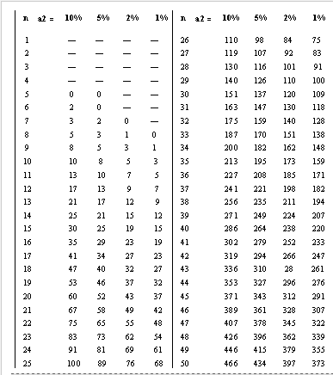

Lampiran 11
Penyelesaian rumus mencari nilai Z:

$Z = T - \frac{\frac{N \left( N+1 \right)}{4}}{\frac{\sqrt{N \left( N+1 \right) \left( 2N+1 \right)}}{24}}$

$Z = 334,7 - \frac{\frac{27 ( 27+1 )}{4}}{\frac{\sqrt{27 \left( 27+1 \right) ( 2 x 27+1 )}}{24}}$

$Z = \frac{238 - 189}{\frac{\sqrt{ 756 ( 56 )}}{24}}$

$Z = \frac{145,7}{\sqrt{1764}}$

$Z = \frac{145,7}{42}$

$Z = 3,469$

Ket :
Z = Landasan Pengujian
T = Keseluruhan Jumlah Rangking yang Bertanda Sama
N = Jumlah Sampel

Lampiran 12
Tabel wilcoxon Z tabel untuk dua sampel berhubungan (dependen)

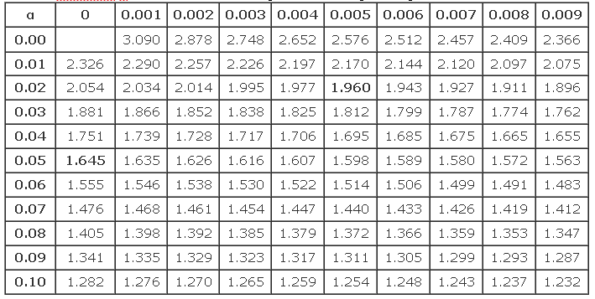

Lampiran 13
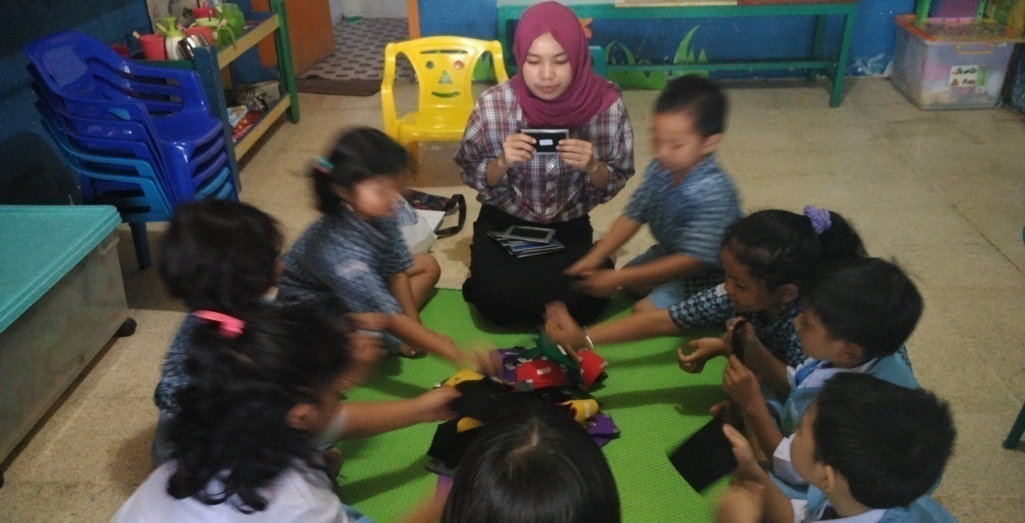
Foto Kegiatan
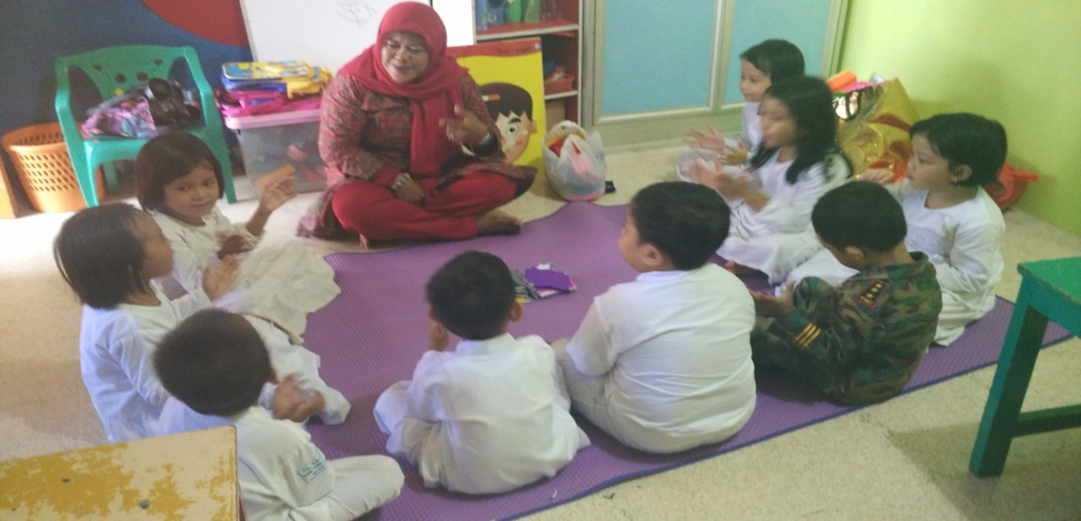
Anak didik kelompk B Mekkah sedang mencocokkan warna sesuai perintah/arahan yang diberikan oleh guru dalam bahasa inggris
guru kelompok B Madinah yang sedang menyanyikan sebuah lagu mengenal warna dalam bahasa inggris guna meningkatkan memori anak dalam mengingat kata dalam bahasa inggris

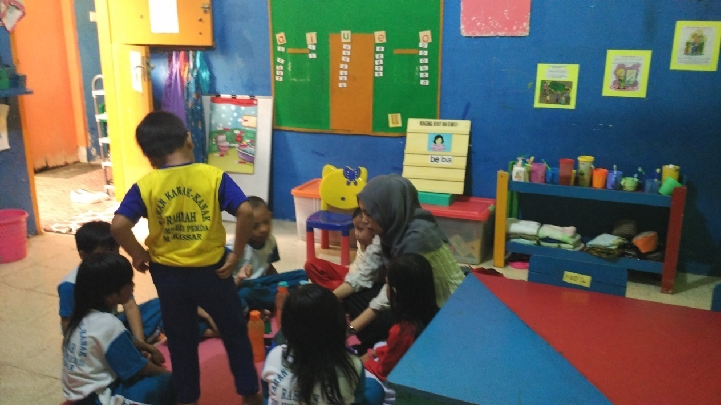
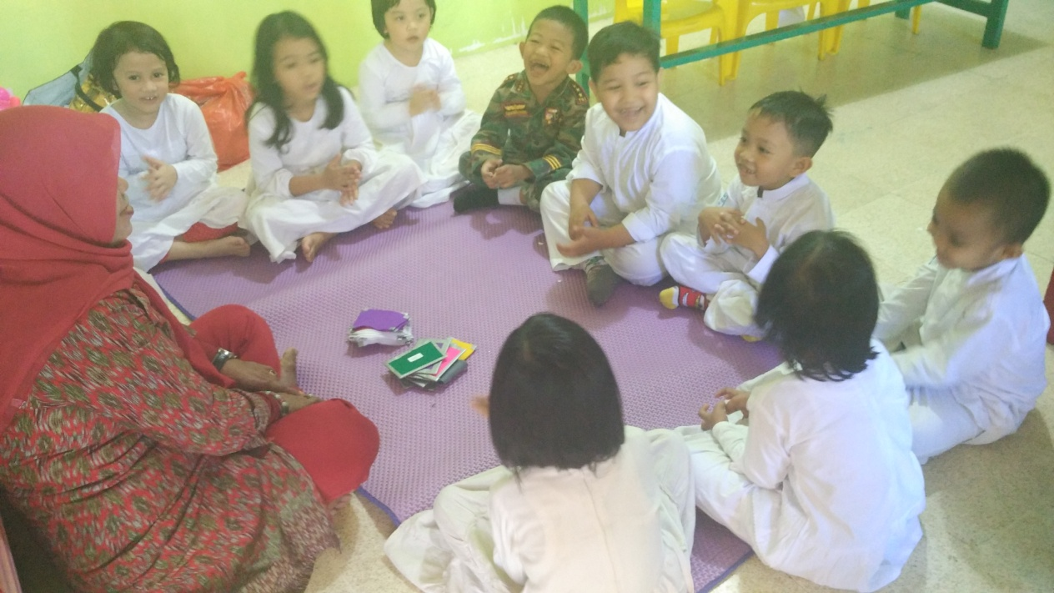
Guru kelompok B Madinah sedang melakukan tanya jawab tentang warna apa saja yang diketahui anak serta warna kesukaan mereka
Guru yang sedang mengatur pembelajaran berikutnya yaitu mengenalkan warna pada kelompok B Arafah
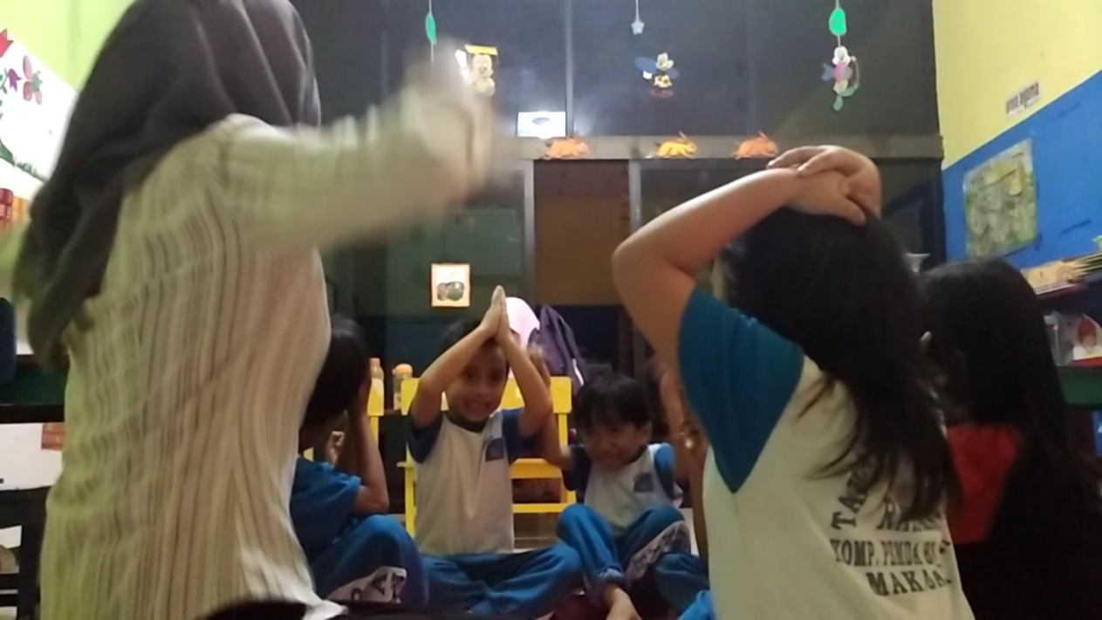
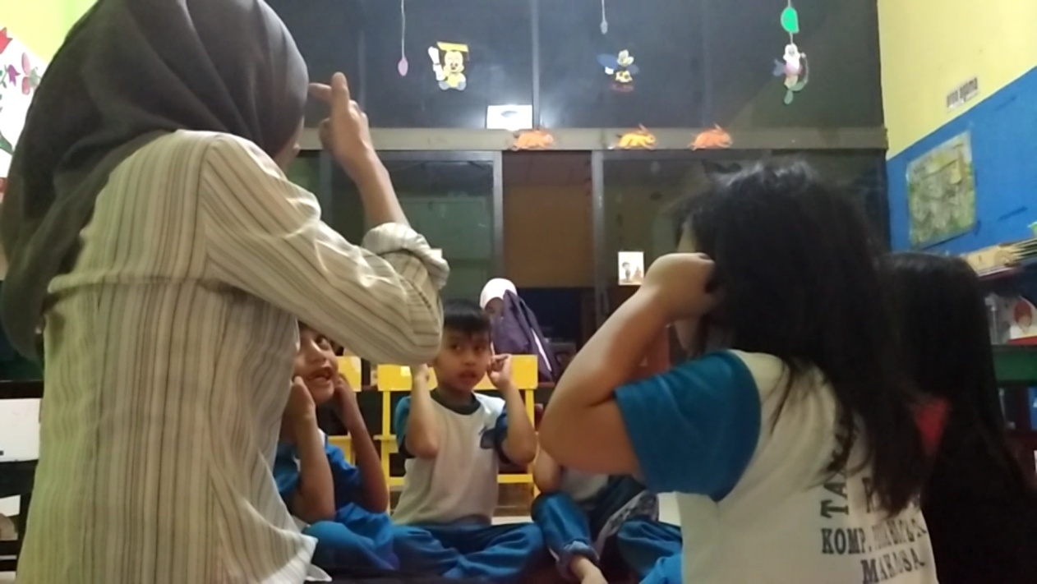
Anak didik sedang diberikan perintah/arahan tentang anggota tubuh oleh guru dalam bahasa inggris
Anak didik yang sedang mendengar arahan dari guru tentang anggota tubuh dalam bahasa inggris

